**Mục lục**

I. TỔNG QUAN HỆ THỐNG 3

I.1 Mục tiêu hệ thống 3

I.2 Đối tượng người dùng của hệ thống 3

II. QUY TRÌNH NGHIỆP VỤ 4

II.1 Quy trình văn bản đến 4

II.1.1 Quy trình tổng quát 4

II.1.2 Quy trình chi tiết 5

II.1.2.1 Quy trình chủ trì xử lý 5

II.1.2.2 Quy trình phối hợp xử lý 6

II.1.2.3 Quy trình nhận để biết 8

II.1.2.4 Quy trình vào sổ văn bản đến tự động 8

II.2 Quy trình văn bản đi 9

II.2.1 Quy trình tổng quát 9

II.2.2 Quy trình chi tiết 11

II.2.2.1 Quy trình văn bản đi không ban hành 11

II.2.2.2 Quy trình xin ý kiến 12

II.2.2.3 Quy trình trình ký tiếp theo 13

II.3 Quy trình hồ sơ công việc 15

II.3.1 Quy trình quản lý hồ sơ công việc 15

II.3.2 Quy trình chủ trì xử lý 16

II.3.3 Quy trình phối hợp xử lý 17

II.4 Quy trình scan văn bản 19

III. YÊU CẦU CHỨC NĂNG 19

III.1 Quản lý văn bản đến 19

III.1.1 Danh sách văn bản 19

III.1.2 Tìm kiếm văn bản 22

III.1.3 Kết xuất dữ liệu văn bản sau khi tìm kiếm 23

III.1.4 Thêm mới và vào sổ văn bản 23

III.1.5 Sửa văn bản 26

III.1.6 Xem văn bản 26

III.1.7 Xóa 27

III.1.8 Phân xử lý 27

III.1.9 Báo cáo lãnh đạo 27

III.1.10 Thu hồi 28

III.1.11 Trả lại 28

III.1.12 Tạo dự thảo 28

III.1.13 Hoàn thành xử lý 28

III.1.14 Cho ý kiến xử lý 29

III.1.15 Sao chép 29

III.1.16 Báo cáo 29

III.2 Quản lý văn bản đi 30

III.2.1 Danh sách văn bản 30

III.2.2 Tìm kiếm văn bản 30

III.2.3 Kết xuất dữ liệu văn bản sau khi tìm kiếm 31

III.2.4 Thêm mới và vào sổ văn bản 31

III.2.5 Sửa văn bản 31

III.2.6 Soạn thảo onlien 32

III.2.7 Xem văn bản 32

III.2.8 Xóa 32

III.2.9 Xin ý kiến 33

III.2.10 Phân xử lý xin ý kiến 33

III.2.11 Cho ý kiến xử lý 33

III.2.12 Thu hồi văn bản 33

III.2.13 Trả lại văn bản 34

III.2.14 Duyệt 34

III.2.15 Cấp số/Ban hành văn bản 34

III.2.16 Sao chép 35

III.2.17 Báo cáo 35

III.3 Quản lý hồ sơ công việc 36

III.3.1 Danh sách hồ sơ công việc 36

III.3.2 Tìm kiếm hồ sơ 36

III.3.3 Kết xuất dữ liệu hồ sơ công việc sau khi tìm kiếm 36

III.3.4 Thêm mới hồ sơ công việc 37

III.3.5 Sửa hồ sơ công việc 37

III.3.6 Xem chi tiết hồ sơ công việc 37

III.3.7 Xóa 37

III.3.8 Phân xử lý 37

III.3.9 Thu hồi 38

III.3.10 Trả lại 38

III.3.11 Đóng hồ sơ 38

III.3.12 Cho ý kiến xử lý 39

III.3.13 Báo cáo 39

III.4 Quản trị hệ thống 39

III.4.1 Quản trị danh mục 39

III.4.1.1 Quản lý sổ văn bản 39

III.4.1.2 Quản lý đơn vị ngoài hệ thống 39

III.4.2 Quản lý Loại văn bản 40

III.4.3 Quản trị đơn vị/ Người dùng 40

III.4.3.1 Quản lý đơn vị/Phòng ban 40

III.4.3.2 Quản lý nhóm người dùng 41

III.4.3.3 Quản lý người dùng 42

III.4.3.4 Phân quyền 43

III.5 Nhóm chức năng truy cập, vận hành hệ thống 43

III.5.1 Quản lý truy cập 43

III.5.2 Quản lý truy cập với tài khoản khác với vai trò Quản trị hệ thống 44

III.5.3 Đối vai trò 44

III.5.4 Quản lý các tham số hệ thống 44

III.5.5 Quản lý sao lưu cơ sở dữ liệu 45

III.5.6 Quản lý theo dõi hệ thống 45

IV. CÁC YÊU CẦU PHI CHỨC NĂNG 46

IV.1 Migrate dữ liệu 46

IV.1.1 Migrate dữ liệu từ hệ thống QLVB cũ của Bộ 46

IV.1.2 Migrate dữ liệu từ hệ thống QLVB của Viettel 46

IV.2 Tích hợp với hệ thống khác 46

IV.2.1 Tích hợp với hệ thống PAKN 46

IV.2.2 Tích hơp với trục liên thông văn bản quốc gia 46

IV.2.3 Tích hợp với hệ thống scan văn bản 47

IV.2.4 Tích hợp với hệ thống chấm công/điểm danh tích hợp (xin nghỉ, xin đi học …) 47

# TỔNG QUAN HỆ THỐNG

## Mục tiêu hệ thống

* Xây dựng hệ thống thông tin phục vụ tin học hóa các hoạt động trong công tác quản lý hành chính, quản lý văn bản, hồ sơ công việc giúp cho việc tiếp nhận, phân công, xử lý, lưu trữ hồ sơ, tìm kiếm thông tin trực tiếp trên môi trường mạng cho các đơn vị thuộc Bộ.
* Quản lý toàn bộ các văn bản của cơ quan bao gồm các văn bản đến, văn bản đi, văn bản nội bộ, văn bản dự thảo, ...
* Quản lý toàn bộ các giấy tờ phát sinh trong quá trình luân chuyển và xử lý văn bản bao gồm các phiếu giao việc, tờ trình, phiếu xử lý, các ý kiến trao đổi góp ý trong quá trình xử lý văn bản, ...
* Tạo lập và quản lý các hồ sơ xử lý văn bản, thiết lập luồng xử lý để có thể theo dõi vết xử lý văn bản, lưu lại toàn bộ quá trình xử lý cũng như hồi báo của văn bản;
* Gửi nhận dữ liệu văn bản điện tử giữa các đơn vị cùng tham gia vào hệ thống trên mạng diện rộng;
* Chuẩn hóa, tạo lập và lưu trữ các thông tin danh mục nhằm quản lý các đối tượng tham gia vào hệ thống, trợ giúp việc nhập văn bản và hỗ trợ việc phân xử lý các loại văn bản theo thẩm quyền giải quyết;
* Tạo lập và quản lý các loại báo cáo về các tình hình luân chuyển, quản lý và xử lý, theo dõi xử lý văn bản, kết xuất các thông tin tổng hợp nhằm phục vụ kịp thời công tác điều hành, tác nghiệp của lãnh đạo cũng như của các cán bộ trong cơ quan;

## Đối tượng người dùng của hệ thống

|  |  |
| --- | --- |
| **STT** | **Tác nhân/Đối tượng** |
| 1 | Văn thư bộ |
| 2 | Lãnh đạo bộ |
| 3 | VP bộ |
| 4 | Văn thư đơn vị |
| 5 | Lãnh đạo đơn vị |
| 6 | Chuyên viên |
| 7 | Quản trị hệ thống |

# QUY TRÌNH NGHIỆP VỤ

## Quy trình văn bản đến

### Quy trình tổng quát

***Quy trình***



***Mô tả các bước trong quy trình***

|  |  |  |  |
| --- | --- | --- | --- |
| **Chức năng** | **Người thực hiện** | **Mục đích** | **Lưu ý** |
| Nhận và vào sổ văn bản | Văn thư đơn vị nhận | Hỗ trợ văn thư thưc hiện thêm mới, vào sổ cho các văn bản giấy vừa mới đến đơn vị | Với văn bản đến lấy từ trục liên thông hoặc văn bản điện tử trong đơn vị hệ thống sẽ tự động vào sổ văn bản đến |
| Phân xử lý | Văn thư/ Lãnh đạo đơn vị | Hỗ trợ văn thư thực hiện phân xử lý cho các đơn vị, cá nhân thực hiện xử lý văn bản hoặc Lãnh đạo đơn vị phân xử lý khi văn thư xin ý kiến | Phân xử lý sẽ có:   * Chủ trì xử lý (chỉ có 1 người hoặc 1 đơn vị) * Phối hợp xử lý * Nhận đển biết   (2 phần trên có thể có nhiều người hoặc nhiều đơn vị)  Hệ thống sẽ có thông báo đến đơn vị được phân xử lý.  Hệ thống mặc định thông báo trên hệ thông ngoài ra người dùng có thể chọn gửi thông báo SMS hoặc Email |
| Báo cáo lãnh đạo | Văn thư | Hỗ trợ văn thư thực hiện việc báo cáo lãnh đạo về việc đã nhận văn bản | Văn thư có thể thực hiện phân xử lý đồng thời báo cáo lãnh đạo.  Hệ thống sẽ có thông báo đến lãnh đạo |
| Phân xử lý lại | Lãnh đạo đơn vị | Hỗ trợ Lãnh đạo đơn vị có thể cập nhật lại luồng xử lý khi văn thư đã phân xử lý và xin ý kiến. | Nếu lãnh đạo vào và thấy văn thư phân xử lý chưa đúng, sửa lại -> Đơn vị nào bị văn thư phân sai sẽ nhìn thấy văn bản bị thu hồi, và LD bộ sửa sẽ phân lại VB về đơn vị đúng.  Hệ thống có thông báo đến các đơn vị bị thu hồi và các đơn vị được giao nhiệm vụ |
| Thu hồi văn bản | Văn thư/ Lãnh đạo | Hỗ trợ Lãnh đạo/ Văn thư có thể thực hiện thu hồi văn bản khi phân xử lý sai và muốn thu hồi lại văn bản để phân xử lý lại | Có thể chọn đơn vị/ người dùng để thu hồi văn bản.  Hệ thống thông báo đến đơn vị bị thu hồi văn bản bằng SMS hoặc email và có thông báo trên hệ thống |
| Trả lại văn bản | Lãnh đạo/ chuyên viên/ Văn thư | Hỗ trợ người dùng trả lại văn bản cho người phân xử lý | Hệ thống có thông báo đến người được trả lại bằng SMS hoặc Email và có thông báo trên hệ thống |
| Cho ý kiến xử lý | Lãnh đạo/ chuyên viên/ Văn thư | Hỗ trợ người dùng thêm mới, sửa, trả lời, xóa và xem ý kiến về việc xử lý văn bản đến | Cho phép người dùng đính kèm file. |
| Hoàn thành xử lý văn bản | Chuyên viên/ Lãnh đạo | Hỗ trợ người được phân xử lý chính hoàn thành văn bản | Chỉ có chuyên viên/ đơn vị được phân xử lý chính mới có quyền hoàn thành xử lý văn bản  Với trường hợp cần phải có văn bản trả lời thì sau khi văn bản đi trả lời cho văn bản này được cấp số ban hành thì hệ thống tự động hoàn thành |

### Quy trình chi tiết

#### Quy trình chủ trì xử lý

***Quy trình***



***Mô tả các bước trong quy trình***

Lưu ý:

* Quy trình này được thực hiện khi phân xử lý đến đơn vị hoặc lãnh đạo đơn vị. Nếu phân xử lý đến chuyên viên thì không tực hiện phân xử lý tiếp.
* Đơn vị chủ trì nhận xử lý có 2 trường.
  + Đơn vị có văn thư: Hệ thống sẽ tự động vào sổ văn bản đến của đơn vị và văn thư sẽ thực hiện lại luồng văn bản đến từ phân xử lý hoặc báo cáo lãnh đạo.
  + Đơn vị không có văn thư: Hệ thống sẽ thông báo đến lãnh đạo đơn vị và lãnh đạo đơn vị sẽ thực hiện phân xử lý tiếp cho các phòng ban/ chuyên viên trong đơn vị

|  |  |  |  |
| --- | --- | --- | --- |
| **Chức năng** | **Người thực hiện** | **Mục đích** | **Lưu ý** |
| Phân xử lý | Văn thư/ Lãnh đạo đơn vị | Hỗ trợ văn thư thự hiện phân xử lý cho các đơn vị, cán nhân thực hiện xử lý văn bản hoặc Lãnh đạo đơn vị phân xử lý khi văn thư xin ý kiến | Phân xử lý sẽ có:   * Chủ trì xử lý (chỉ có 1 người hoặc 1 đơn vị) * Phối hợp xử lý * Nhận đển biết   (2 phần trên có thể có nhiều người hoặc nhiều đơn vị)  Hệ thống sẽ có thông báo đến đơn vị được phân xử lý.  Hệ thống mặc định thông báo trên hệ thông ngoài ra người dùng có thể chọn gửi thông báo SMS hoặc Email |
| Báo cáo lãnh đạo | Văn thư | Hỗ trợ văn thư thực hiện việc báo cáo lãnh đạo về việc đã nhận văn bản | Văn thư có thể thực hiện phân xử lý đồng thời báo cáo lãnh đạo.  Hệ thống sẽ có thông báo đến lãnh đạo |
| Phân xử lý lại | Lãnh đạo đơn vị | Hỗ trợ Lãnh đạo đơn vị có thể cập nhật lại luồng xử lý khi văn thư đã phân xử lý và xin ý kiến. | Nếu lãnh đạo vào và thấy văn thư phân xử lý chưa đúng, sửa lại -> Đơn vị nào bị văn thư phân sai sẽ nhìn thấy văn bản bị thu hồi, và LD bộ sửa sẽ phân lại VB về đơn vị đúng.  Hệ thống có thông báo đến các đơn vị bị thu hồi và các đơn vị được giao nhiệm vụ |
| Thu hồi văn bản | Văn thư/ Lãnh đạo | Hỗ trợ Lãnh đạo/ Văn thư có thể thực hiện thu hồi văn bản khi phân xử lý sai và muốn thu hồi lại văn bản để phân xử lý lại | Có thể chọn đơn vị/ người dùng để thu hồi văn bản.  Hệ thống thông báo đến đơn vị bị thu hồi văn bản bằng SMS hoặc email và có thông báo trên hệ thống |
| Trả lại văn bản | Lãnh đạo/ chuyên viên/ Văn thư | Hỗ trợ người dùng trả lại văn bản cho người phân xử lý | Hệ thống có thông báo đến người được trả lại bằng SMS hoặc Email và có thông báo trên hệ thống |
| Cho ý kiến xử lý | Lãnh đạo/ chuyên viên/ Văn thư | Hỗ trợ người dùng thêm mới, sửa, trả lời, xóa và xem ý kiến về việc xử lý văn bản đến | Cho phép người dùng đính kèm file. |
| Hoàn thành xử lý văn bản | Chuyên viên/ Lãnh đạo | Hỗ trợ người được phân xử lý chính hoàn thành văn bản | Chỉ có chuyên viên/ đơn vị được phân xử lý chính mới có quyền hoàn thành xử lý văn bản  Với trường hợp cần phải có văn bản trả lời thì sau khi văn bản đi trả lời cho văn bản này được cấp số ban hành thì hệ thống tự động hoàn thành |

#### Quy trình phối hợp xử lý

***Quy trình***



***Mô tả các bước trong quy trình***

Lưu ý:

* Quy trình này được thực hiện khi phân xử lý đến đơn vị hoặc lãnh đạo đơn vị. Nếu phân xử lý đến chuyên viên thì không tực hiện phân xử lý tiếp.
* Đơn vị phân nhận xử lý có 2 trường.
  + Đơn vị có văn thư: Hệ thống sẽ tự động vào sổ văn bản đến của đơn vị và văn thư sẽ thực hiện lại luồng văn bản đến từ phân xử lý hoặc báo cáo lãnh đạo.
  + Đơn vị không có văn thư: Hệ thống sẽ thông báo đến lãnh đạo đơn vị và lãnh đạo đơn vị sẽ thực hiện phân xử lý tiếp cho các phòng ban/ chuyên viên trong đơn vị

|  |  |  |  |
| --- | --- | --- | --- |
| **Chức năng** | **Người thực hiện** | **Mục đích** | **Lưu ý** |
| Phân xử lý | Văn thư/ Lãnh đạo đơn vị | Hỗ trợ văn thư thự hiện phân xử lý cho các đơn vị, cán nhân thực hiện xử lý văn bản hoặc Lãnh đạo đơn vị phân xử lý khi văn thư xin ý kiến | Phân xử lý sẽ có:   * Chủ trì xử lý (chỉ có 1 người hoặc 1 đơn vị) * Phối hợp xử lý * Nhận đển biết   (2 phần trên có thể có nhiều người hoặc nhiều đơn vị)  Hệ thống sẽ có thông báo đến đơn vị được phân xử lý.  Hệ thống mặc định thông báo trên hệ thông ngoài ra người dùng có thể chọn gửi thông báo SMS hoặc Email |
| Báo cáo lãnh đạo | Văn thư | Hỗ trợ văn thư thực hiện việc báo cáo lãnh đạo về việc đã nhận văn bản | Văn thư có thể thực hiện phân xử lý đồng thời báo cáo lãnh đạo.  Hệ thống sẽ có thông báo đến lãnh đạo |
| Phân xử lý lại | Lãnh đạo đơn vị | Hỗ trợ Lãnh đạo đơn vị có thể cập nhật lại luồng xử lý khi văn thư đã phân xử lý và xin ý kiến. | Nếu lãnh đạo vào và thấy văn thư phân xử lý chưa đúng, sửa lại -> Đơn vị nào bị văn thư phân sai sẽ nhìn thấy văn bản bị thu hồi, và LD bộ sửa sẽ phân lại VB về đơn vị đúng.  Hệ thống có thông báo đến các đơn vị bị thu hồi và các đơn vị được giao nhiệm vụ |
| Thu hồi văn bản | Văn thư/ Lãnh đạo | Hỗ trợ Lãnh đạo/ Văn thư có thể thực hiện thu hồi văn bản khi phân xử lý sai và muốn thu hồi lại văn bản để phân xử lý lại | Có thể chọn đơn vị/ người dùng để thu hồi văn bản.  Hệ thống thông báo đến đơn vị bị thu hồi văn bản bằng SMS hoặc email và có thông báo trên hệ thống |
| Trả lại văn bản | Lãnh đạo/ chuyên viên/ Văn thư | Hỗ trợ người dùng trả lại văn bản cho người phân xử lý | Hệ thống có thông báo đến người được trả lại bằng SMS hoặc Email và có thông báo trên hệ thống |
| Cho ý kiến xử lý | Lãnh đạo/ chuyên viên/ Văn thư | Hỗ trợ người dùng thêm mới, sửa, trả lời, xóa và xem ý kiến về việc xử lý văn bản đến | Cho phép người dùng đính kèm file. |
| Hoàn thành xử lý văn bản | Chuyên viên/ Lãnh đạo | Hỗ trợ người được phân xử lý chính hoàn thành văn bản | Chỉ có chuyên viên/ đơn vị được phân xử lý chính mới có quyền hoàn thành xử lý văn bản  Với trường hợp cần phải có văn bản trả lời thì sau khi văn bản đi trả lời cho văn bản này được cấp số ban hành thì hệ thống tự động hoàn thành |

#### Quy trình nhận để biết

***Quy trình***



***Mô tả các bước trong quy trình***

Các đơn vị, cá nhân nhận để biết chỉ có chức năng theo dõi văn bản.

#### Quy trình vào sổ văn bản đến tự động

***Quy trình***



***Mô tả các bước trong quy trình***

|  |  |  |  |
| --- | --- | --- | --- |
| **Chức năng** | **Người thực hiện** | **Mục đích** | **Lưu ý** |
| Vào sổ văn bản Bộ | Hệ thống | Hệ thống tự động lấy văn bản từ trục liên thông văn bản quốc gia và tự động vào sổ văn bản | * Số văn bản được tăng dần * Ngày đến/Ngày vào sổ: Lấy mặc định ngày hệ thống * Vào sổ active mới nhất loại văn bản đến |
| Phân xử lý | Văn thư/Lãnh đạo | Là bước phân xử lý trong luồng xử lý văn bản đến |  |
| Vào sổ văn bản đến đơn vị | Hệ thống | Hệ thống tự động lấy số và vào sổ văn bản đến được phân xử lý | Mỗi đơn vị sẽ có sổ văn bản đến riêng |

## Quy trình văn bản đi

### Quy trình tổng quát

***Quy trình***



***Mô tả các bước trong quy trình***

|  |  |  |  |
| --- | --- | --- | --- |
| **Chức năng** | **Người thực hiện** | **Mục đích** | **Lưu ý** |
| Tạo dự thảo | Lãnh đạo/ Chuyên viên/ Văn thư | Hỗ trợ người dùng thực hiện thêm mới dự thảo văn bản đi | Có thể tạo dự thảo từ văn bản đến để trả lời cho văn bản đến đó.  Cho phép người dùng soạn thảo online  Cho phép tạo nhóm soạn thảo cùng (những người được add thêm vào chỉ có thể sửa nội dung trong file dự thảo online) |
| Trình ký | Người tạo dự thảo | Hỗ trợ người dùng thực hiện tạo luồng trình ký lên lãnh đạo | Người dùng có thể tạo luồng trình ký  Người dùng có thể lưu luồng trình ký lại để sử dụng lần sau  Người dùng có thể xóa luồng đã lưu  Người dùng có thể sửa luồng đã tạo  Trong luồng trình ký bước cấp số ban hành chỉ có thể chọn 1 người  Khi trình ký người soạn thảo thực hiện tải file:   * Phiếu trình * Dự thảo * Văn bản liên quan * Văn bản ban hành kèm theo dự thảo   Tại file dự thảo sẽ có file PDF để ký số và File doc để cho những người dùng bước tiếp theo được sửa online  Hệ thống gửi thông báo đến người ký duyệt tiếp theo trong luồng xử lý |
| Ký duyệt | Người được gán ký duyệt | Hỗ trợ người dùng duyệt hoặc từ chối duyệt văn bản đi | Có thể có nhiều người thực hiện và sẽ lần lượt theo từng bước theo thứ tự trong luồng người trình ký sắp xếp  Bắt buộc phải ký ở phiếu trình trước khi chuyển bước tiếp theo  Người dùng có thể thực hiện sửa file docx  Người dùng có thể cập nhật file dự thảo  Hệ thống gửi thông báo đến người thực hiện tiếp theo |
| Ký duyệt văn bản | Người được gán trong luồng | Hỗ trợ người dùng duyệt hoặc từ chối việc ký duyệt văn bản | Người dùng bắt buộc ký phiếu trình và file dự thảo mới được thực hiện kích duyệt để chuyển sang bước tiếp theo  Khi ký duyệt sẽ có thông báo trong trường hợp có cập nhật về nội dung file dự thảo  Hệ thống gửi thông báo đến người thực hiện tiếp theo |
| Kiểm tra thể thức | Người dùng được gán trong luồng | Hỗ trợ người dùng thực hiện phê duyệt hoặc từ chối thể thức văn bản trước khi cấp số ban hành | Người dùng bắt buộc phải ký phiếu trình  Hệ thống gửi thông báo đến người thực hiện tiếp theo |
| Cấp số/ Ban hành | Văn thư | Hỗ trợ người dùng cấp số và ban hành hoặc từ chối với văn bản đi có ban hành | Bước này chỉ gán được 1 người thực hiện  Được ký số tất cả các file kể cả các file đính kèm ban hành  Khi ban hành thì hệ thống sẽ gửi thông báo đến người soạn thảo và văn thư của đơn vị đó trong trường hợp văn thư bộ thực hiện ban hành văn bản  Với văn bản đã cấp số có thể trả số  Với văn bản đã ban hành có thể thu hồi và ban hành bổ sung |
| Trả lại | Lãnh đạo/ Chuyên viên/ Văn thư | Hỗ trợ người dùng trả lại khi không đồng ý duyệt văn bản | Người dùng được phép chọn trả lại bước nào |
| Thu hồi | Lãnh đạo/ Chuyên viên/ Văn thư | Hỗ trợ người dùng thực hiện thu hồi trong trường hợp gửi sai đối tượng | Cho phép chọn đơn vị bị thu hồi văn bản |
| Tạo luồng xin ý kiến | Lãnh đạo/ Chuyên viên/ Văn thư | Hỗ trợ người dùng tạo luồng xin ý kiến | Khi tạo luồng xin ý kiến thì hệ thống tự động trả về người soạn thảo để nhận ý kiến và trình ký lại sau khi tập hợp ý kiến |

### Quy trình chi tiết

#### Quy trình văn bản đi không ban hành

***Quy trình***



***Mô tả các bước trong quy trình***

|  |  |  |  |
| --- | --- | --- | --- |
| **Chức năng** | **Người thực hiện** | **Mục đích** | **Lưu ý** |
| Tạo dự thảo | Lãnh đạo/ Chuyên viên/ Văn thư | Hỗ trợ người dùng thực hiện thêm mới dự thảo văn bản đi | Có thể tạo dự thảo từ văn bản đến để trả lời cho văn bản đến đó.  Cho phép người dùng soạn thảo online  Cho phép tạo nhóm soạn thảo cùng (những người được add thêm vào chỉ có thể sửa nội dung trong file dự thảo online) |
| Trình ký | Người tạo dự thảo | Hỗ trợ người dùng thực hiện tạo luồng trình ký lên lãnh đạo | Người dùng có thể tạo luồng trình ký  Người dùng có thể lưu luồng trình ký lại để sử dụng lần sau  Người dùng có thể xóa luồng đã lưu  Người dùng có thể sửa luồng đã tạo  Trong luồng trình ký bước cấp số ban hành chỉ có thể chọn 1 người  Khi trình ký người soạn thảo thực hiện tải file:   * Phiếu trình * Dự thảo * Văn bản liên quan * Văn bản ban hành kèm theo dự thảo   Tại file dự thảo sẽ có file PDF để ký số và File doc để cho những người dùng bước tiếp theo được sửa online  Hệ thống gửi thông báo đến người ký duyệt tiếp theo trong luồng xử lý |
| Ký duyệt | Người được gán ký duyệt | Hỗ trợ người dùng duyệt hoặc từ chối duyệt văn bản đi | Có thể có nhiều người thực hiện và sẽ lần lượt theo từng bước theo thứ tự trong luồng người trình ký sắp xếp  Bắt buộc phải ký ở phiếu trình trước khi chuyển bước tiếp theo  Người dùng có thể thực hiện sửa file docx  Người dùng có thể cập nhật file dự thảo  Hệ thống gửi thông báo đến người thực hiện tiếp theo |
| Ký duyệt văn bản | Người được gán trong luồng | Hỗ trợ người dùng duyệt hoặc từ chối việc ký duyệt văn bản | Người dùng bắt buộc ký phiếu trình và file dự thảo mới được thực hiện kích duyệt để chuyển sang bước tiếp theo  Khi ký duyệt sẽ có thông báo trong trường hợp có cập nhật về nội dung file dự thảo  Hệ thống gửi thông báo đến người thực hiện tiếp theo |
| Trả lại | Lãnh đạo/ Chuyên viên/ Văn thư | Hỗ trợ người dùng trả lại khi không đồng ý duyệt văn bản | Người dùng được phép chọn trả lại bước nào |
| Tạo luồng xin ý kiến | Lãnh đạo/ Chuyên viên/ Văn thư | Hỗ trợ người dùng tạo luồng xin ý kiến | Khi tạo luồng xin ý kiến thì hệ thống tự động trả về người soạn thảo để nhận ý kiến và trình ký lại sau khi tập hợp ý kiến |

#### Quy trình xin ý kiến

***Quy trình***



***Mô tả các bước trong quy trình***

|  |  |  |  |
| --- | --- | --- | --- |
| **Chức năng** | **Người thực hiện** | **Mục đích** | **Lưu ý** |
| Phân xử lý | Lãnh đạo đơn vị | Hỗ trợ lãnh đạo đơn vị được xin ý kiến thực hiện phân xử lý cho đơn vị/ chuyên viên của đơn vị |  |
| Cho ý kiến | Chuyên viên | Hỗ trợ người dùng trong luông xin ý kiến cho ý kiến xử lý của văn bản để người chủ trì có thể thực hiện tổng hợp và trả lời |  |
| Tổng hợp và gửi ý kiến | Chuyên viên chủ trì | Hỗ trợ chuyên viên chủ trì xử lý thực hiện tổng hợp các ý kiến và gửi ý kiến cho chuyên viên soạn thảo |  |
| Trả lại | Lãnh đạo/ Chuyên viên | Hỗ trợ người dùng trả lại khi phân xử lý sai |  |

#### Quy trình trình ký tiếp theo

***Quy trình***



***Mô tả các bước trong quy trình***

|  |  |  |  |
| --- | --- | --- | --- |
| **Chức năng** | **Người thực hiện** | **Mục đích** | **Lưu ý** |
| Chỉnh sửa luồng trình ký và update phiếu trình | Người soạn thảo văn bản đi đã ban hành cấp cơ sở | Hỗ trợ người dùng thực hiện cập nhật lại luồng phê cuyệt văn bản đi và trình ký văn bản | Hệ thống copy toàn bộ thông tin của luồng trình ký lãnh đạo đơn vị để chuyên viên chỉnh sửa lại (thông tin thiết lập quy trình – sửa lại người ký   * Copy thêm file tờ trình đã ban hành ở mức đơn vị vào Tài liệu ban hành kèm theo văn bản; * Không copy file phiếu trình |
| Ký duyệt | Người được gán ký duyệt | Hỗ trợ người dùng duyệt hoặc từ chối duyệt văn bản đi | Có thể có nhiều người thực hiện và sẽ lần lượt theo từng bước theo thứ tự trong luồng người trình ký sắp xếp  Bắt buộc phải ký ở phiếu trình trước khi chuyển bước tiếp theo  Người dùng có thể thực hiện sửa file docx  Người dùng có thể cập nhật file dự thảo  Hệ thống gửi thông báo đến người thực hiện tiếp theo |
| Ký duyệt văn bản | Người được gán trong luồng | Hỗ trợ người dùng duyệt hoặc từ chối việc ký duyệt văn bản | Người dùng bắt buộc ký phiếu trình và file dự thảo mới được thực hiện kích duyệt để chuyển sang bước tiếp theo  Khi ký duyệt sẽ có thông báo trong trường hợp có cập nhật về nội dung file dự thảo  Hệ thống gửi thông báo đến người thực hiện tiếp theo |
| Kiểm tra thể thức | Người dùng được gán trong luồng | Hỗ trợ người dùng thực hiện phê duyệt hoặc từ chối thể thức văn bản trước khi cấp số ban hành | Người dùng bắt buộc phải ký phiếu trình  Hệ thống gửi thông báo đến người thực hiện tiếp theo |
| Cấp số/ Ban hành | Văn thư | Hỗ trợ người dùng cấp số và ban hành hoặc từ chối với văn bản đi có ban hành | Bước này chỉ gán được 1 người thực hiện  Được ký số tất cả các file kể cả các file đính kèm ban hành  Khi ban hành thì hệ thống sẽ gửi thông báo đến người soạn thảo và văn thư của đơn vị đó trong trường hợp văn thư bộ thực hiện ban hành văn bản  Với văn bản đã cấp số có thể trả số  Với văn bản đã ban hành có thể thu hồi và ban hành bổ sung |
| Trả lại | Lãnh đạo/ Chuyên viên/ Văn thư | Hỗ trợ người dùng trả lại khi không đồng ý duyệt văn bản | Người dùng được phép chọn trả lại bước nào |
| Thu hồi | Lãnh đạo/ Chuyên viên/ Văn thư | Hỗ trợ người dùng thực hiện thu hồi trong trường hợp gửi sai đối tượng | Cho phép chọn đơn vị bị thu hồi văn bản |
| Tạo luồng xin ý kiến | Lãnh đạo/ Chuyên viên/ Văn thư | Hỗ trợ người dùng tạo luồng xin ý kiến | Khi tạo luồng xin ý kiến thì hệ thống tự động trả về người soạn thảo để nhận ý kiến và trình ký lại sau khi tập hợp ý kiến |

## Quy trình hồ sơ công việc

### Quy trình quản lý hồ sơ công việc

***Quy trình***



***Mô tả các bước trong quy trình***

|  |  |  |  |
| --- | --- | --- | --- |
| **Chức năng** | **Người thực hiện** | **Mục đích** | **Lưu ý** |
| Tạo hồ sơ công việc và gán VB liên quan | Người soạn thảo | Hỗ trợ người dùng tạo hồ sơ công việc và gán văn bản liên quan | Cho phép người dùng chọn văn bản từ hệ thống |
| Phân xử lý | Người soạn thảo/ Lãnh đạo | Hỗ trợ người dùng phân xử lý cho các đơn vị, cán nhân thực hiện xử lý hồ sơ công việc hoặc Lãnh đạo đơn vị phân xử lý | Phân xử lý sẽ có:   * Chủ trì xử lý * Phối hợp xử lý * Nhận đển biết   Hệ thống sẽ có thông báo đến đơn vị được phân xử lý.  Hệ thống mặc định thông báo trên hệ thông ngoài ra người dùng có thể chọn gửi thông báo SMS hoặc Email |
| Upload file, input ý kiến xử lý, tình hình xử lý công việc | Người chủ trì/ Phối hợp | Hỗ trợ người dùng phân xử lý cho các đơn vị | Người dùng được phép ký số trên ý kiến hoặc file đính kèm ý kiến |
| Hoàn thành hồ sơ | Lãnh đạo/ Chuyên viên | Hỗ trợ sau khi hoàn thành hồ sơ thì đóng xử lý hồ sơ lại |  |
| Thu hồi | Người soạn thảo/ Lãnh đạo phân xử lý | Hỗ trợ Lãnh đạo/ người soạn thảo có thể thực hiện thu hồi hồ sơ khi phân xử lý sai | Có thể chọn đơn vị/ người dùng để thu hồi.  Hệ thống thông báo đến đơn vị bị thu hồi bằng SMS hoặc email và có thông báo trên hệ thống |
| Trả lại | Lãnh đạo/ chuyên viên | Hỗ trợ người dùng trả lại cho người phân xử lý | Hệ thống có thông báo đến người được trả lại bằng SMS hoặc Email và có thông báo trên hệ thống |

### Quy trình chủ trì xử lý

***Quy trình***



***Mô tả các bước trong quy trình***

Lưu ý: Quy trình có 2 trường hợp:

* Phân xử lý đến đơn vị: Lãnh đạo đơn vị sẽ thực hiện phân xử lý tiếp cho đơn vị/ chuyên trong đơn vị
* Phân xử lý đến cá nhân: Nếu là lãnh đạo thì có thể phân xử lý tiếp còn vai trò là chuyên viên thì sẽ thực hiện công việc được giao

|  |  |  |  |
| --- | --- | --- | --- |
| **Chức năng** | **Người thực hiện** | **Mục đích** | **Lưu ý** |
| Phân xử lý | Lãnh đạo đơn vị được phân xử lý | Hỗ trợ lãnh đạo thực hiện phân xử lý tiếp hồ sơ công việc cho các đơn vị/ chuyên viên trong đơn vị | Phân xử lý sẽ có:   * Chủ trì xử lý * Phối hợp xử lý * Nhận đển biết |
| Upload file, input ý kiến xử lý, tình hình xử lý công việc | Người chủ trì/ Phối hợp | Hỗ trợ người dùng phân xử lý cho các đơn vị | Người dùng được phép ký số trên ý kiến hoặc file đính kèm ý kiến |
| Hoàn thành hồ sơ | Lãnh đạo/ Chuyên viên | Hỗ trợ sau khi hoàn thành hồ sơ thì đóng xử lý hồ sơ lại |  |
| Thu hồi | Lãnh đạo phân xử lý | Hỗ trợ Lãnh đạo có thể thực hiện thu hồi hồ sơ khi phân xử lý sai | Có thể chọn đơn vị/ người dùng để thu hồi.  Hệ thống thông báo đến đơn vị bị thu hồi bằng SMS hoặc email và có thông báo trên hệ thống |
| Trả lại | Lãnh đạo/ chuyên viên | Hỗ trợ người dùng trả lại cho người phân xử lý | Hệ thống có thông báo đến người được trả lại bằng SMS hoặc Email và có thông báo trên hệ thống |

### Quy trình phối hợp xử lý

***Quy trình***



***Mô tả các bước trong quy trình***

Lưu ý:

* Phân xử lý đến đơn vị: Lãnh đạo đơn vị sẽ thực hiện phân xử lý tiếp cho đơn vị/ chuyên trong đơn vị
* Phân xử lý đến cá nhân: Nếu là lãnh đạo thì có thể phân xử lý tiếp còn vai trò là chuyên viên thì sẽ thực hiện công việc được giao

|  |  |  |  |
| --- | --- | --- | --- |
| **Chức năng** | **Người thực hiện** | **Mục đích** | **Lưu ý** |
| Phân xử lý | Lãnh đạo đơn vị được phân xử lý | Hỗ trợ lãnh đạo thực hiện phân xử lý tiếp hồ sơ công việc cho các đơn vị/ chuyên viên trong đơn vị | Phân xử lý sẽ có:   * Chủ trì xử lý * Phối hợp xử lý * Nhận đển biết |
| Upload file, input ý kiến xử lý, tình hình xử lý công việc | Người chủ trì/ Phối hợp | Hỗ trợ người dùng phân xử lý cho các đơn vị | Người dùng được phép ký số trên ý kiến hoặc file đính kèm ý kiến |
| Thu hồi | Lãnh đạo phân xử lý | Hỗ trợ Lãnh đạo có thể thực hiện thu hồi hồ sơ khi phân xử lý sai | Có thể chọn đơn vị/ người dùng để thu hồi.  Hệ thống thông báo đến đơn vị bị thu hồi bằng SMS hoặc email và có thông báo trên hệ thống |
| Trả lại | Lãnh đạo/ chuyên viên | Hỗ trợ người dùng trả lại cho người phân xử lý | Hệ thống có thông báo đến người được trả lại bằng SMS hoặc Email và có thông báo trên hệ thống |

## Quy trình scan văn bản

***Quy trình***

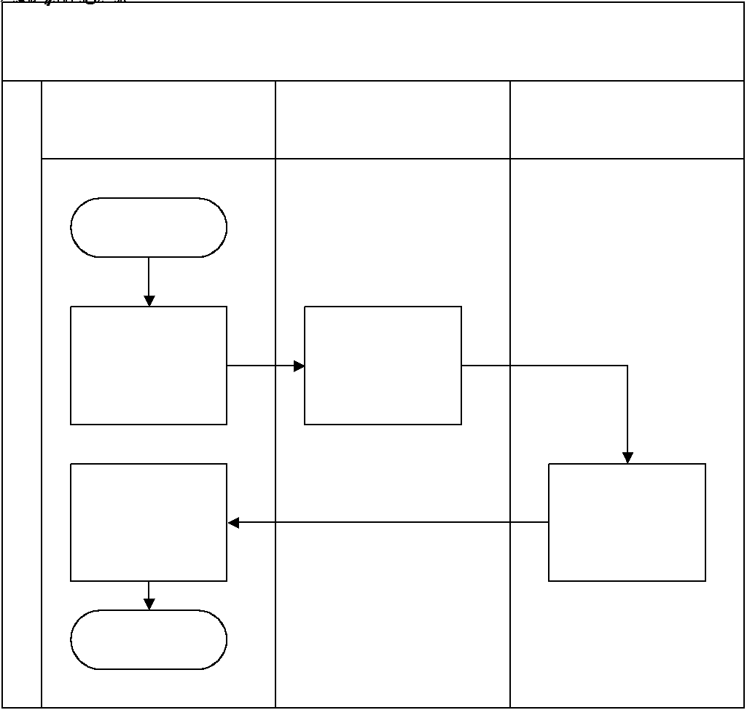

***Mô tả các bước trong quy trình***

|  |  |  |  |
| --- | --- | --- | --- |
| **Chức năng** | **Người thực hiện** | **Mục đích** | **Lưu ý** |
| Nhập thông tin metadata văn bản | Văn thư | Hỗ trợ văn thực hiện thêm mới thông tin metadata của văn bản |  |
| Scan file, đặt tên theo đúng quy định và đặt vào thư mục đúng | Chuyên viên Scan |  | Cần đúng tên file theo đúng quy đinh và phải đúng thư mục |
| Hệ thống tự động đồng bộ đính kèm file vào văn bản | Hệ thống | Hỗ trợ tự động đẩy các file scan vào đúng văn bản đã nhập thông tin meta data | Yêu cầu phải tự động nhật diện thông tin meta data của văn bản đẻ văn thư không cần nhập |
| Kiểm tra và cập nhật Văn bản được cập nhật file văn bản | Văn thư | Hỗ trợ văn thư có thể kiểm tra và cập nhật được thông tin văn bản |  |

# YÊU CẦU CHỨC NĂNG

## Quản lý văn bản đến

### Danh sách văn bản

***Đối tượng sử dụng***

* Văn thư bộ
* Lãnh đạo bộ
* VP bộ
* Văn thư đơn vị
* Lãnh đạo đơn vị
* Chuyên viên
* Quản trị hệ thống

***Mô tả:***

Hỗ trợ người dùng xem được danh sách văn bản đến của đơn vị tương ứng với quyền hạn được xem

***Yêu cầu đặt ra:***

* Danh sách chia theo trạng thái của Văn bản đến/ các thao tác tương ứng:

|  |  |  |  |
| --- | --- | --- | --- |
| **Trạng thái** | **Mô tả** | **Thao tác** | **Đối tượng hiển thị** |
| Tất cả | Hiển thị tất cả danh sách các văn bản đến tương ứng với người dùng | Hiển thị các thao tác tương ứng với từng trạng thái khác nhau | Tất cả đối tượng người dùng |
| Chờ vào sổ | Hiển thị các văn bản chưa được vào sổ của đơn vị | * - Vào sổ * - Phân xử lý * - Sửa * - Trả lại | Văn thứ đơn vị |
| Chở phân xử lý | * Hiển thị các văn bản đã được vào sổ mà chưa được phân xử lý (chưa gửi đến đơn vị xử lý) * Với văn bản bị chủ trì trả lại thì sẽ ở danh sách này | * - Phân xử lý * - Trả lại * - Sửa * - Xóa (Với văn bản do người đó tạo ra) * - Đồng bộ (chỉ có văn thư có chức năng này) | Văn thư bộ  Lãnh đạo  Văn thư đơn vị |
| Chờ xử lý | Hiển thị các văn bản được phân xử lý gán với cá nhân đó | * - Phân xử lý (với trường hợp là lãnh đạo) * - Trả lại * - Hoàn thành |  |

* + Tất cả
    - Thao tác: tương ứng với từng trạng thái
  + Chưa phân xử lý
    - Phần Phân xử lý không có dữ liệu
    - Nếu đã thu hồi văn bản đến hoặc bị trả lại hoàn toàn thì cũng hiển thị văn bản đến đồng thời danh sách này và danh sách Đã trả lại/ Đã thu hồi
    - Thao tác
      * Phân xử lý
      * Trả lại
      * Sửa
      * Xóa (nếu là người tạo văn bản đến)
  + Chưa thực hiện
    - Thao tác
      * Phân xử lý
      * Trả lại
      * Thu hồi
      * Cập nhật tình hình thực hiện
      * Đôn đốc
  + Đang thực hiện
    - Thao tác
      * Phân xử lý
      * Cập nhật tình hình thực hiện
      * Đôn đốc
  + Đến hạn xử lý
    - Là các văn bản đến của đơn vị có Hạn xử lý còn không quá 2 ngày ở trạng thái Chưa xử lý hoặc Đang xử lý
    - Thao tác
      * Phân xử lý
      * Trả lại (nếu Chưa thực hiện)
      * Thu hồi (nếu Chưa thực hiện)
      * Cập nhật tình hình thực hiện
      * Đôn đốc
  + Đã hoàn thành
    - Thao tác
      * Mở lại văn bản đến
  + Trả lại
    - Button
      * Đối với người dùng trả lại VĂN BẢN ĐẾN: không được thao tác gì, không xem được VĂN BẢN ĐẾN
      * Đối với người bị trả lại (người phân xử lý):
        + Nếu bị trả lại hoàn toàn: được thao tác như ở danh sách Chưa phân xử lý
        + Ngược lại: được thao tác như ở danh sách Đến hạn xử lý
  + Thu hồi
    - Button
      * Đối với người bị thu hồi VĂN BẢN ĐẾN: không được thao tác gì, không xem được chi tiết VĂN BẢN ĐẾN
      * Đối với người thu hồi (người phân xử lý):
        + Nếu thu hồi hoàn toàn: được thao tác như ở danh sách Chưa phân xử lý
        + Ngược lại: được thao tác như ở danh sách Đến hạn xử lý
* Filter
  + Áp dụng ở tất cả danh sách ngoại trừ danh sách Đã hoàn thành
  + Không hiển thị khi áp dụng tìm kiếm nâng cao
  + Có thể kết hợp filter và tìm kiếm nhanh
* Các nút chức năng
  + Tạo mới (Alt +)
  + Import (Alt C)
  + Phân xử lý
    - Chỉ áp dụng ở danh sách Chưa phân xử lý
    - Có thể phân xử lý đồng thời nhiều Văn bản đến
    - Không hiển thị đối với người dùng là Chuyên viên
    - Còn lại thì hiển thị nhưng chỉ enable nếu ít nhất 1 Văn bản đến được chọn (tick)
  + Export
    - Thực hiện kết xuất dữ liệu Văn bản đến
  + Trả lại VPCP
    - Chỉ hiển thị đối với người dùng đã tạo Văn bản đến CP/VPCP, ở danh sách Chưa phân xử lý, Chưa thực hiện
    - Chỉ enable nếu ít nhất 1 Văn bản đến được chọn (tick)
    - Hiển thị thông báo: “Đã trả lại VPCP.”
    - Cập nhật trạng thái sang Trả lại và hiển thị văn bản đến ở danh sách Trả lại
  + Gửi VPCP
* Danh sách VĂN BẢN ĐẾN sắp xếp theo thứ tự giảm dần theo giờ và theo ngày (mới nhất lên trước). Riêng với danh sách Chưa phân xử lý và Chưa thực hiện thì theo thứ tự tăng dần.
* Dữ liệu hiển thị đúng theo cột
  + Số văn bản đến
    - Số văn bản đến hiển thị dạng link, click vào sẽ mở trang chi tiết văn bản đến
  + Nội dung theo dõi
  + Tình hình thực hiện
    - Chỉ áp dụng cho văn bản đến
  + Tình hình thực hiện nội bộ
    - Tình hình thực hiện của từng đơn vị
    - Hiển thị theo định dạng: Tên đơn vị được phân xử lý - tình hình thực hiện. *Ví dụ:* Vụ kinh tế địa phương và lãnh thổ - Chưa thực hiện
    - Có thể có nhiều dòng (tất cả đơn vị đã được phân xử lý)
  + Hạn xử lý
    - Hiển thị theo format dd//mm/yyyy. *Ví dụ*: 25/10/2020
  + Số ngày còn/ quá hạn
    - Hiển thị dấu trừ trước số ngày quá hạn
  + Đôn đốc văn bản đến
    - Hiển thị theo định dạng: Tên đơn vị phân xử lý - nội dung đôn đốc. *Ví dụ:* VB Bộ - Yêu cầu Vụ kinh tế địa phương và lãnh thổ khẩn trương thực hiện văn bản đến
  + Chuyên viên theo dõi
    - Là người chủ trì xử lý cuối cùng trong chuỗi phân xử lý
    - Hiển thị theo định dạng: Tên cán bộ - tên đơn vị. *Ví dụ*: Nguyễn Văn A - Vụ KTDP
  + Hạn xử lý VPCP
  + Số/ Ký hiệu văn bản
  + Ngày văn bản
  + Nguồn văn bản đến
  + Thao tác
* Bổ sung tiện ích thể hiện văn bản:
  + Chưa xem: In đậm
  + Đã xem: in thường
* Hiển thị màu chữ
  + Văn bản đến đã quá hạn (màu đỏ)
  + VĂN BẢN ĐẾN hạn xử lý còn không quá 2 ngày (Màu xanh)
  + VĂN BẢN ĐẾN hạn xử lý còn nhiều hơn 2 ngày (màu đen)
* Các chức năng đánh dấu lưu ý cần xử lý
* Các thông tin trên danh sách:

|  |  |  |
| --- | --- | --- |
| **STT** | **Tên cột** | **Lưu ý** |
| 1 | Check | Cho phép chọn 1 hoặc nhiều văn bản |
| 2 | Số đến | Là thông tin tại trường số đến trong văn bản đến tương ứng với từng đơn vị |
| 3 | Ngày nhận |  |
| 4 | Ngày đến | * Với văn bản đến điện tử lấy mặc định ngày hệ thống khi văn bản được nhận vào hệ thống theo trục văn bản liên thông hoặc văn bản nội bộ được gửi đến * Với văn bản giấy là ngày nhận văn bản trên bản cứng |
| 5 | Ngày ban hành | * Với văn bản đến điện tử lấy mặc định ngày hệ thống khi văn bản được nhận vào hệ thống theo trục văn bản liên thông hoặc văn bản nội bộ được gửi đến * Với văn bản giấy là ngày nhận văn bản trên bản cứng |
| 6 | Số ký hiệu | Lây thông tin từ trường số ký hiệu trong văn bản |
| 7 | Trích yếu | Lấy thông tin từ trường trích yếu trong văn bản |
| 8 | Nơi gửi | Lấy từ thông tin nơi gửi trong văn bản |
| 9 | Đơn vị xử lý | Lấy từ thông tin phân xử lý của văn bản |
| 10 | Hạn xử lý | Lấy từ thông tin trường hạn xử lý trong văn bản |
| 11 | Trạng thái | Hiển thị trạng thái văn bản:  Các trạng thái gồm:   * Chờ xử lý * Đang xử lý * Đã xử lý |
| 11 | Ký CA | Là trạng thái văn bản có được ký số hay chưa |
| 12 | Hành động | Là các hành động mà người dùng có thể thực hiện với văn bản  Với mỗi người dùng và trạng thái văn bản khác nhau sẽ có các hành động khác nhau  Các hành động như sau:   * Xem luồng (Tất cả các trạng thái và các người dùng được xem văn bản đều có thể thực hiện) * Xin ý kiến * Tạo dự thảo (Những người dùng được phân là chủ trì xử lý để tạo văn bản đi trả lời cho văn bản đến) * Thu hồi (hiển thị với người phân xử lý văn bản) * Trả lại (Hiển thị ở các văn bản đến người dùng được phân xử lý và chưa xử lý hoặc chủ trì chưa hoàn thành văn bản) * Sao chép (Hiển thị với văn bản ở tất cả các trạng thái nhưng chỉ hiển thị với văn thư) |
| 13 | File | Hiển thị khi văn bản có file đính kèm và người dùng có thể tải các file trong văn bản về khi kích vào icon |
| 14 | Sửa | Hiển thị icon khi văn bản người dùng được phép sửa (thường là văn thư hoặc lãnh đạo đơn vị) |
| 15 | Xóa | Chỉ hiển thị với các văn bản chưa phân xử lý hoặc chưa được gửi lên cho các đơn vị để xử lý. Chỉ văn thư tạo ra văn bản mới được xóa. |

* **Một số yêu cầu:**
* Đề nghị sắp xếp theo thứ tự giảm dần theo giờ và theo ngày (Mới nhất lên trước). Riêng với danh sách Chờ xử lý thì theo thứ tự tăng dần.
* Bổ sung tiện ích thể hiện văn bản: - Chưa xem: In đậm - Đã xem: in thường
* Hiển thị màu chữ của các văn bản
  + Văn bản đã quá hạn (màu đỏ)
  + Hạn xử lý còn không quá 2 ngày (Màu xanh)
  + Hạn xử lý còn nhiều hơn 2 ngày (màu đen)
  + Văn bản mật, khẩn (màu tím)
* Số văn bản đến sẽ hiển thị theo số văn bản đến theo sổ của văn bản đó
* Người dùng được phép kết xuất danh sách văn bản.
* Với văn thư Bộ có quyền sửa và phân xử lý lại với các văn bản đã hoàn thành

### Tìm kiếm văn bản

***Đối tượng sử dụng***

* Văn thư bộ
* Lãnh đạo bộ
* VP bộ
* Văn thư đơn vị
* Lãnh đạo đơn vị
* Chuyên viên
* Quản trị hệ thống

***Mô tả:***

Hỗ trợ người dùng tìm kiếm văn bản đã có trong hệ thống

***Yêu cầu đặt ra:***

* Có tìm kiếm nhanh với các thông tin hiển thị trên danh sách như:
  + Số đến
  + Ngày đến
  + Ngày ban hành
  + Số/ Ký hiệu
  + Trích yếu
* Có tính năng tìm kiếm nâng cao giúp người dùng tìm kiếm chính xác với các trường thông tin:
  + Sổ văn bản
  + Số đến
  + Ngày đến từ ngày, đến ngày
  + Ngày ban hành từ ngày, đến ngày
  + Số/ Ký hiệu
  + Trích yếu
  + Người ký
  + Loại văn bản
  + Trạng thái
  + Đơn vị ban hành
  + Độ mật
  + Độ khẩn
  + Phương thức nhận
  + Nhận bản giấy
  + Ngày nhận bản giấy từ ngày, đến ngày
* Tìm kiếm không phân biệt chữ hoa chữ thường, có thể tìm kiếm không dấu

### Kết xuất dữ liệu văn bản sau khi tìm kiếm

***Đối tượng sử dụng***

* Văn thư bộ
* Lãnh đạo bộ
* VP bộ
* Văn thư đơn vị
* Lãnh đạo đơn vị
* Chuyên viên
* Quản trị hệ thống

***Mô tả:***

Hỗ trợ người dùng kết xuất dữ liệu văn bản

***Yêu cầu đặt ra:***

* Kết xuất dữ liệu dạng excel
* Có thể kết xuất toàn bộ danh sách hoặc theo điều kiện tìm kiếm

### Thêm mới và vào sổ văn bản

***Đối tượng sử dụng***

* Văn thư bộ
* Văn thư đơn vị

***Mô tả:***

Hỗ trợ Văn thư thực hiện thêm mới và vào sổ văn bản đến đơn vị là văn bản giấy

***Yêu cầu đặt ra:***

* Các trường dữ liệu:

|  |  |  |  |
| --- | --- | --- | --- |
| **STT** | **Tên trường** | **Định dạng** | **Lưu ý** |
| I | **Thông tin văn bản** | | |
| 1 | Sổ văn bản (*) | Selectbox | - Dữ liệu lấy từ danh mục Sổ văn bản  - Cho phép tìm kiếm  - Hệ thống mặc định sổ văn bản đến được tạo ra mới nhất |
| 2 | Số đến (*) | Numbers | * Chỉ cho nhập số nguyên * Tự động tăng và người dùng có thể sửa * Đưa cảnh báo khi trùng số * Nhập tối đa 9 số |
| 3 | Số phụ | Text | * Nhập tối đa 3 ký tự |
| 4 | Nơi gửi (*) | Selectbox | * Được chon từ danh mục Quản lý đơn vị ngoài * Cho phép người dùng tìm kiếm |
| 5 | Loại văn bản (*) | Selectbox | Dữ liệu được lấy từ danh mục loại văn bản.  Chỉ cho phép chọn 1 dữ liệu  Cho phép người dùng tìm kiếm |
| 6 | Số ký hiệu | Text | * Cho phép nhập ký tự đặc biệt * Nhập tối đa 50 ký tự |
| 7 | Ngày ban hành | Date | * Cho phép nhập hoặc chọn lịch * Cho phép chọn trong quá khứ và tương lai * Hệ thống lấy ngày hiện tại |
| 8 | Ngày đến (*) | Date | * Cho phép nhập hoặc chọn lịch * Cho phép chọn trong quá khứ và tương lai * Hệ thống lấy ngày hiện tại * Với văn bản đến điện tự tự động lấy thông tin của hệ thống |
| 9 | Trích yếu (*) | Text | * Cho phép nhập nhiều dòng |
| 10 | Chuyển cả bì | Checkbox |  |
| 11 | Độ mật | Selectbox | Gồm các giá trị   * Bình thường * Mật * Tối mật * Tuyệt mật   Mặc định là Bình thường |
| 12 | Độ khẩn | Selectbox | Gồm các giá trị   * Bình thường * Khẩn * Thượng khẩn * Hỏa tốc   Mặc định là Bình thường |
| 13 | Ngày hạn xử lý | Date | * Cho phép nhập hoặc chọn lịch * Không mặc định * Khi chọn ngày thì tự động tính **Hạn xử lý** (Số ngày xử lý) * Với các loại văn bản có cấu hình số ngày xử lý hệ thống sẽ tự động tính ngày hạn xử lý   VD: Thêm mới văn bản đến ngày 14/08/2020 và loại văn bản là Báo cáo mà trong danh mục báo cáo cấu hình số ngày xử lý là 5 => Thông tin trên hạn xử lý là 20/08/2020 |
| 14 | Hạn xử lý | Number | * Chỉ nhập số * Khi nhập trường này tự động điền thông tin trường ngày hạn xử lý (date) * Với các loại văn bản có cấu hình số ngày xử lý hệ thống sẽ tự động điền thông tin hạn xử lý   VD: Thêm mới văn bản đến ngày 14/08/2020 và loại văn bản là Báo cáo mà trong danh mục báo cáo cấu hình số ngày xử lý là 5 => Thông tin trên hạn xử lý là 5 |
| 15 | Báo cáo lãnh đạo | Select box | * Cho phép chọn lãnh đạo của đơn vị * Cho phép chọn nhiều |
| 16 | **Phân xử lý** |  |  |
|  | Chủ trì xử lý | Select box | Cho phép chọn đơn vị hoặc chuyên chủ trì xử lý văn bản.  Chỉ chọn các đơn vị cấp con  Chọn các chuyên viên thuộc trực tiếp đơn vị  Chỉ chọn 1 |
|  | Phồi hợp | Select box | Cho phép chọn đơn vị hoặc chuyên viên phối hợp xử lý văn bản.  Chỉ chọn các đơn vị cấp con  Chọn các chuyên viên thuộc trực tiếp đơn vị  Cho phép chọn nhiều |
|  | Nhận để biết | Select box | Cho phép chọn đơn vị hoặc chuyên viên nhận để biết  Chỉ chọn các đơn vị cấp con  Chọn các chuyên viên thuộc trực tiếp đơn vị  Cho phép chọn nhiều |
|  | Danh sách phân xử lý | Table | Gồm các thông tin   * Tên đơn vị * Vai trò * Họ và tên * Nhận bản giấy: (check box) * Chủ trì (check box) * Phối hợp (check box) * Xóa (check box)   Lấy thông tin từ việc xử lý.  Người dùng có thể thay đổi vai trò của đơn vị/ cá nhân trên danh sách. VD: (Đơn vị A đang là chủ trì xử lý có thể tích sang là phối hợp hoặc nhận để biết và ngược lại)  Phần tích này vẫn theo điều kiện chỉ có 1 người/ đơn vị là chủ trì xử lý |
| 17 | Ý kiến chỉ đạo của lãnh đạo | Text | Cho phép nhập nhiều dòng |
| 18 | Phương thức thông báo | Check box | Gồm các thông tin:   * Yêu cầu trả lời * Gửi SMS * Gửi Email |
| 19 | Tệp đính kèm | Button | * Có thể đính kèm nhiều file * Cho phép xóa các file đã tải lên |
| 20 | Người ký | Text |  |
| 21 | Số bản | Text | Dạng số |
| 22 | Số trang | Text | Dạng số |
| 23 | Phương thức nhận | Select box | Cho phép chọn:   * Điện tử * Bản giấy   Mặc định là bản giấy  Với văn bản điện tử thì hệ thống tự lấy thông tin là điện tử |
| 24 | Văn bản quy phạm pháp luật | Check box |  |
| 25 | Hồi báo văn bản | Check box | Khi check vào sẽ hiển thị nút **Tìm kiếm văn bản đi** và danh sách văn bản đi nếu chọn |
| 26 | Đã nhận bản giấy | Check box | Tích chọn sẽ hiển thị trường Ngày nhận bản giấy. Trường này mặc định là ngày hiện tại và người dùng có thể sửa |
| III | **Các nút chức năng** | | |
|  | Lưu và thêm mới (Alt) | Button | Kích nút Alt là thực hiện chức năng này.  Hệ thống lưu, chuyển đến người, nhóm người xử lý và mở màn hình thêm mới vào sổ.  Hệ thống sẽ hiển thị thông báo xác thực.  Khi đã chọn thông tin tại trường:   * Báo cáo lãnh đạo hoặc thông tin phân xử lý hệ thống sẽ tự động gửi phân xử lý văn bản * Văn bản trạng thái đang xử lý.   Khi chưa chọn thông tin các trường:   * Báo cáo lãnh đạo hoặc thông tin phân xử lý hệ thống hệ thống sẽ đưa ra xác nhận “Bạn chưa phân xử lý hoặc báo cáo lãnh đạo” * Văn bản ở trạng thái chờ xử lý |
|  | Lưu và đóng (F7) | Button | Kích nút F7 là thực hiện chức năng này  Hệ thống lưu, chuyển đến người, nhóm người xử lý và đóng màn hình thêm mới về màn hình danh sách  Hệ thống sẽ hiển thị thông báo xác thực.  Khi đã chọn thông tin tại trường:   * Báo cáo lãnh đạo hoặc thông tin phân xử lý hệ thống sẽ tự động gửi phân xử lý văn bản * Văn bản trạng thái đang xử lý.   Khi chưa chọn thông tin các trường:   * Báo cáo lãnh đạo hoặc thông tin phân xử lý hệ thống hệ thống sẽ đưa ra xác nhận “Bạn chưa phân xử lý hoặc báo cáo lãnh đạo”   Văn bản ở trạng thái chờ xử lý |
|  | Lưu và sao lưu (F8) | Button | Kích nút F8 là thực hiện chức năng này  Hệ thống lưu, chuyển đến người, nhóm người xử lý và mở màn hình thêm mới vào sổ và sao chép các thông tin của văn bản vừa lưu  Hệ thống sẽ hiển thị thông báo xác thực.  Khi đã chọn thông tin tại trường:   * Báo cáo lãnh đạo hoặc thông tin phân xử lý hệ thống sẽ tự động gửi phân xử lý văn bản * Văn bản trạng thái đang xử lý.   Khi chưa chọn thông tin các trường:   * Báo cáo lãnh đạo hoặc thông tin phân xử lý hệ thống hệ thống sẽ đưa ra xác nhận “Bạn chưa phân xử lý hoặc báo cáo lãnh đạo”   Văn bản ở trạng thái chờ xử lý |
|  | Lưu và ký số (F9) | Button | Kích nút F9 là thực hiện chức năng này  Hệ thống sẽ hiển thị thông báo xác thực.  Khi đã chọn thông tin tại trường:   * Báo cáo lãnh đạo hoặc thông tin phân xử lý hệ thống sẽ tự động gửi phân xử lý văn bản * Văn bản trạng thái đang xử lý.   Khi chưa chọn thông tin các trường:   * Báo cáo lãnh đạo hoặc thông tin phân xử lý hệ thống hệ thống sẽ đưa ra xác nhận “Bạn chưa phân xử lý hoặc báo cáo lãnh đạo”   Văn bản ở trạng thái chờ xử lý |
|  | Đóng | Button | Hệ thống sẽ không lưu thông tin văn bản đã thêm và về danh sách văn bản  Hệ thống hiển thị thông báo xác thực |

* Một số yêu cầu:
* Tại đây người dùng vẫn có thể theo dõi danh sách văn bản đến trong ngày
* Danh sách văn bản sẽ có các thông tin: Số đến, ký hiệu, loại văn bản, loại nhận (Điện tử/ Bản giấy)
* Người dùng có thể tìm kiếm văn bản theo các điều kiện:
  + Sổ văn bản đến
  + Loại văn bản
  + Số đến
  + Trạng thái
  + Ngày xem (mặc định ngày hiện tại)
  + Tìm kiếm nhanh

### Sửa văn bản

***Đối tượng sử dụng***

* Văn thư bộ
* Văn thư đơn vị

***Mô tả:***

Hỗ trợ người dùng có thể sửa thông tin văn bản.

***Yêu cầu đặt ra***

* Người dùng được phép sửa các thông tin trên văn bản.
* Số đến không được trùng nhau trong 1 sổ

### Xem văn bản

***Đối tượng sử dụng***

* Văn thư bộ
* Lãnh đạo bộ
* VP bộ
* Văn thư đơn vị
* Lãnh đạo đơn vị
* Chuyên viên
* Quản trị hệ thống

***Mô tả:***

Hỗ trợ người dùng có thể xem được thông tin của văn bản

***Yêu cầu đặt ra***

* Xem được chi tiết thông tin metadata của văn bản cùng các file đính kèm
* Các file đính kèm có thể xem luông hoặc tải về
* Xem được thông tin phân xử lý và trạng thái xử lý của từng đơn vị/ cá nhân
* Xem được các ý kiến góp ý về phân xử lý văn bản
* Tại đây người dùng vẫn có thể theo dõi danh sách văn bản đến trong ngày
  + Danh sách văn bản sẽ có các thông tin: Số đến, ký hiệu, loại văn bản, loại nhận (Điện tử/ Bản giấy)
  + Người dùng có thể tìm kiếm văn bản theo các điều kiện:
    - Sổ văn bản đến
    - Loại văn bản
    - Số đến
    - Trạng thái
    - Ngày xem (mặc định ngày hiện tại)
    - Tìm kiếm nhanh
* Người dùng có thể thực hiện các chức năng:
  + Xem luồng phân xử lý
  + Sửa văn bản (Tùy theo phân quyền)
  + Thêm mới (Tùy theo phân quyền)
  + Tạo dự thảo ((Tùy theo phân quyền với các văn bản đang chờ xử lý)
  + Trả lại ((Tùy theo phân quyền)
  + Thu hồi ((Tùy theo phân quyền)
  + Hoàn thành xử lý (Tùy theo phân quyền)
  + Phân xử lý (Tùy theo phân quyền)

### Xóa

***Đối tượng sử dụng***

* Văn thư bộ
* Văn thư đơn vị

***Mô tả:***

Hỗ trợ người dùng thực hiện xóa các văn bản mới tạo và sai thông tin

***Yêu cầu đặt ra***

* Có thông báo xác nhận việc xóa văn bản
* Chỉ xóa các văn bản mới tạo và do đơn vị đó tạo ra và chưa được phân xử lý hay chuyển lãnh đạo
* Sau khi xóa thì số văn bản sẽ được trả lại hệ thống và văn thư có thể thêm 1 văn bản vào số đến đã xóa

### Phân xử lý

***Đối tượng sử dụng***

* Văn thư bộ
* Lãnh đạo bộ
* Văn thư đơn vị
* Lãnh đạo đơn vị được phân xử lý
* Quản trị hệ thống

***Mô tả:***

Hỗ trợ người dùng thực hiện phân xử lý văn bản

***Yêu cầu đặt ra***

* Cho phép phân xử lý nhiều văn bản cùng 1 lúc
* Khi văn thư đã phân xử lý và báo cáo lãnh đạo thì Lãnh đạo có thể thực hiện phân xử lý lại
* Khi lãnh đạo phân xử lý lại các đơn vị nào bị văn thư phân sai sẽ nhìn thấy văn bản bị thu hồi.
* Nhận để biết: Chỉ được phân nhận để biết
* Phối hợp xử lý (là đơn vị): vẫn được phân Xử lý chính + phối hợp + nhận để biết. Xử lý chính chỉ là đầu mối liên hệ của Phối hợp xử lý, không có vai trò trong việc Đóng văn bản.
* Chủ trì xử lý: xử lý chính cuối cùng của Chủ trì xử lý mới đóng được văn bản
* Cần kiểm tra quyền đến level nào thì được phân xử lý tiếp. VD văn bản gửi đến 1 đơn vị thì văn thư/lãnh đạo đơn vị phân xử lý về 1 phòng/ban (gửi đến Trưởng phòng), Trưởng phòng/phó phòng là cá nhân được phân xử lý tiếp. Nhưng khi đã phân đến chuyên viên thì chuyên viên không có quyền phân xử lý cho người khác nữa.

### Báo cáo lãnh đạo

***Đối tượng sử dụng***

* Văn thư bộ
* Văn thư đơn vị

***Mô tả:***

Hỗ trợ văn thư thự hiện báo cáo lãnh đạo về việc tiếp nhận văn bản đến và xin ý kiến chỉ đạo.

***Yêu cầu đặt ra***

* Việc báo cáo lãnh đạo và phân xử lý có thể thực hiện song song
* Văn thư có thể phân xử lý và báo cáo lãnh đạo.
* Cho phép báo cáo lãnh đạo nhiều văn bản cùng lúc.
* Hệ thống sẽ gửi thông báo trên hệ thống và SMS hoặc Email. Văn thư thực hiện có thể chọn hình thức gửi thông báo.

### Thu hồi

***Đối tượng sử dụng***

* Văn thư bộ
* Lãnh đạo bộ
* Văn thư đơn vị
* Lãnh đạo đơn vị
* Quản trị hệ thống

***Mô tả:***

Hỗ trợ người dùng thực hiện thu hồi các văn bản phân xử lý sai.

***Yêu cầu đặt ra***

* Chỉ thu hồi các văn bản mới phân xử lý và chưa hoàn thành
* Hệ thống hiện thị cảnh báo để xác nhận việc thu hồi văn bản
* Hệ thống sẽ gửi thông báo đến các đơn vị/ cá nhân bị thu hồi. Sẽ có thông báo trên hệ thống và SMS hoặc Email. Văn thư có thể chọn hình thức thông báo
* Khi gửi thông báo đến đơn vị sẽ gửi đến văn thư với đơn vị có văn thư và văn bản đó đơn vị chưa thực hiện phân xử lý hoặc báo cáo lãnh đạo
* Chỉ được thu hồi các văn bản do chính đơn vị phân xử lý đi

### Trả lại

***Đối tượng sử dụng***

* Văn thư bộ
* Lãnh đạo bộ
* VP bộ
* Văn thư đơn vị
* Lãnh đạo đơn vị
* Chuyên viên
* Quản trị hệ thống

***Mô tả:***

Hỗ trợ người được phân xử lý có thể trả lại lại văn bản đến được phân xử lý trong trường hợp phân xử lý sai

***Yêu cầu đặt ra***

* Chỉ trả lại văn bản khi chưa thực hiện xử lý văn bản
* Hệ thống hiện thị cảnh báo để xác nhận việc trả lại văn bản
* Hệ thống sẽ gửi thông báo đến người thực hiện phân xử lý. Sẽ có thông báo trên hệ thống và SMS hoặc Email. Người thực hiện có thể chọn hình thức thông báo
* Sẽ trả lại người đã phân xử lý cho chuyên viên hoặc đơn vị
* VD: Văn thư Bộ phân xử lý cho Vụ. Văn thư Vụ kiểm tra văn bản thấy phân xử lý sai có thể trả lại thì sẽ lên dánh sách trả lại của Văn Thư Bộ

### Tạo dự thảo

***Đối tượng sử dụng***

* Văn thư bộ
* Lãnh đạo bộ
* Văn thư đơn vị
* Lãnh đạo đơn vị
* Quản trị hệ thống

***Mô tả:***

Hỗ trợ người dùng thực hiện tạo văn bản đi trả lời cho văn bản đến

***Yêu cầu đặt ra***

* Chức năng hiển thị với chủ trì xử lý
* Hệ thống sẽ mở màn hình thêm mới văn bản đi để người dùng thực hiện tạo dữ thảo trả lời cho văn bản đến
* Khi nhập thông tin dự thảo thì sẽ tự động tạo 1 bản ghi tại văn bản đi
* Có link liên kiết giữa văn bản dự thảo và văn bản đến

### Hoàn thành xử lý

***Đối tượng sử dụng***

* Văn thư bộ
* Lãnh đạo bộ
* VP bộ
* Văn thư đơn vị
* Lãnh đạo đơn vị
* Chuyên viên
* Quản trị hệ thống

***Mô tả:***

Hỗ trợ người dùng thực hiện hoàn thành xử lý để đóng luồng xử lý văn bản đến

***Yêu cầu đặt ra***

* Chỉ có được phân xử lý là chủ trì mới có chức năng này
* Khi thực hiện chức năng này văn bản sẽ ở trạng thái đã xử lý
* Khi thực hiện chức năng này người dùng có thể nhập nối dung xử lý, đính kèm file và ký số trên file đính kèm
* Với văn bản đến cần phải có văn bản trả lời thì sau khi văn bản đi được ban hành với trường hợp văn bản đi ban hành hoặc duyệt văn bản với văn bản đi không ban hành thì hệ thống sẽ tự động hoàn thành văn bản đến
* Hệ thống có lưu liên kết giữa văn bản đến và văn bản đi trả lời
* Hệ thống sẽ hiển thị xác thức trước khi hoàn thành xử lý

### Cho ý kiến xử lý

***Đối tượng sử dụng***

* Văn thư bộ
* Lãnh đạo bộ
* VP bộ
* Văn thư đơn vị
* Lãnh đạo đơn vị
* Chuyên viên
* Quản trị hệ thống

***Mô tả:***

Hỗ trợ người dùng thực hiện cho ý kiến về việc xử lý văn bản

***Yêu cầu đặt ra***

* Tất cả những người nằm trong luồng xử lý đều có thể thêm ý kiến xử lý
* Có thể đính kèm file ý kiến xử lý
* Tất cả người dùng trong luồng xử lý có thể xem các ý kiến

### Sao chép

***Đối tượng sử dụng***

* Văn thư bộ
* Văn thư đơn vị

***Mô tả:***

Hỗ trợ người dùng thực hiện sao phép các văn bản đến đã được tạo trong hệ thống

***Yêu cầu đặt ra***

* Có chức năng sao chép ở các màn hình: Danh sách, Thêm mới, xem, sửa
* Thực hiện sao chép tất cả các nội dung văn bản kể cả phân xử lý, báo cáo lãnh đạo, file đính kèm
* Số đến sẽ được tăng theo số cuối cùng trong sổ văn bản đến của văn bản
* Người dùng được phép sửa văn bản sao chép
* Thực hiện sao sao chép sẽ hiển thị cảnh bảo về việc có chắc chắn sao chép văn bản hay không
* Khi thực hiện sao chép sẽ mở luôn màn hình để văn thư thực hiện cập nhật thông tin văn bản

### Báo cáo

***Đối tượng sử dụng***

* Văn thư bộ
* Lãnh đạo bộ
* Văn thư đơn vị
* Lãnh đạo đơn vị
* Quản trị hệ thống

***Mô tả:***

Hỗ trợ người dùng thực hiện xem báo cáo về văn bản đến

***Yêu cầu đặt ra***

Có các báo cáo sau:

* Mẫu sổ đăng ký văn bản đến: Mẫu sổ được xuất theo sổ và có thể chọn năm; từ ngày đến ngày; Từ số đến số. Mẫu sổ theo nghĩ định 30 của Chính phủ gồm các thông tin

|  |  |  |  |  |  |  |  |  |  |
| --- | --- | --- | --- | --- | --- | --- | --- | --- | --- |
| **Ngày đến** | **Số đến** | **Tác giả** | **Số, ký hiệu văn bản** | **Ngày tháng văn bản** | **Tên loại và trích yếu nội dung văn bản** | **Đơn vị hoặc người nhận** | **Người chuyển** | **Ký nhận** | **Ghi chú** |
| (1) | (2) | (3) | (4) | (5) | (6) | (7) | (8) | (9) | (10) |
|  |  |  |  |  |  |  |  |  |  |

* Mẫu theo dõi giải quyết văn bản đến: Mẫu sổ được xuất theo sổ và có thể chọn năm; từ ngày đến ngày; Từ số đến số. Mẫu sổ theo nghĩ định 30 của Chính phủ gồm các thông tin

|  |  |  |  |  |  |  |
| --- | --- | --- | --- | --- | --- | --- |
| **Số đên** | **Tên loại và trích yếu nội dung văn bản** | **Đơn vị hoặc người nhận** | **Thời hạn giải quyết** | **Tiến độ giải quyết** | **Số, ký hiệu văn bản trả lời** | **Ghi chú** |
| (1) | (2) | (3) | (4) | (5) | (6) | (7) |
|  |  |  |  |  |  |  |

* Cho phép người dùng xuất báo cáo

## Quản lý văn bản đi

### Danh sách văn bản

***Đối tượng sử dụng***

* Văn thư bộ
* Lãnh đạo bộ
* VP bộ
* Văn thư đơn vị
* Lãnh đạo đơn vị
* Chuyên viên
* Quản trị hệ thống

***Mô tả:***

Hỗ trợ người dùng xem được danh sách văn bản đi của đơn vị tương ứng với quyền hạn được xem

***Yêu cầu đặt ra:***

* Đề nghị sắp xếp theo thứ tự giảm dần theo giờ và theo ngày (Mới nhất lên trước). Riêng với danh sách Chờ xử lý thì theo thứ tự tăng dần.
* Bổ sung tiện ích thể hiện văn bản: - Chưa xem: In đậm - Đã xem: in thường
* Hiển thị màu chữ của các văn bản
  + Văn bản đã quá hạn (màu đỏ)
  + Hạn xử lý còn không quá 2 ngày (Màu xanh)
  + Hạn xử lý còn nhiều hơn 2 ngày (màu đen)
  + Văn bản mật, khẩn (màu tím)
* Người dùng được phép kết xuất danh sách văn bản.

### Tìm kiếm văn bản

***Đối tượng sử dụng***

* Văn thư bộ
* Lãnh đạo bộ
* VP bộ
* Văn thư đơn vị
* Lãnh đạo đơn vị
* Chuyên viên
* Quản trị hệ thống

***Mô tả:***

Hỗ trợ người dùng tìm kiếm văn bản đã có trong hệ thống

***Yêu cầu đặt ra:***

* Có tìm kiếm nhanh với các thông tin hiển thị trên danh sách như:
  + Loại văn bản
  + Người ký
  + Số/ Ký hiệu
  + Trích yếu
  + Trạng thái
* Có tính năng tìm kiếm nâng cao giúp người dùng tìm kiếm chính xác với các trường thông tin:
  + Ngày tạo từ ngày, đến ngày
  + Ngày ban hành từ ngày, đến ngày
  + Ký hiệu
  + Trích yếu
  + Người ký
  + Loại văn bản
  + Sổ văn bản đi
  + Trạng thái
  + Đơn vị soạn thảo
  + Người soạn thảo
  + Số phiếu trình
  + Nơi nhận
* Tìm kiếm không phân biệt chữ hoa chữ thường, có thể tìm kiếm không dấu

### Kết xuất dữ liệu văn bản sau khi tìm kiếm

***Đối tượng sử dụng***

* Văn thư bộ
* Lãnh đạo bộ
* VP bộ
* Văn thư đơn vị
* Lãnh đạo đơn vị
* Chuyên viên
* Quản trị hệ thống

***Mô tả:***

Hỗ trợ người dùng kết xuất dữ liệu văn bản

***Yêu cầu đặt ra:***

* Kết xuất dữ liệu dạng excel
* Có thể kết xuất toàn bộ danh sách hoặc theo điều kiện tìm kiếm

### Thêm mới và vào sổ văn bản

***Đối tượng sử dụng***

* Văn thư bộ
* Lãnh đạo bộ
* VP bộ
* Văn thư đơn vị
* Lãnh đạo đơn vị
* Chuyên viên
* Quản trị hệ thống

***Mô tả:***

Hỗ trợ người dùng tạo dự thảo. Nhập thông tin metadata của văn bản

***Yêu cầu đặt ra:***

* File đính kèm: Cần chia thành 4 loại file như sau: Phiếu trình, Dự thảo, Văn bản liên quan, Văn bản ban hành kèm theo dự thảo. Ở Văn bản liên quan/Văn bản ban hành kèm theo dự thảo, người dung có thể tải file từ máy hoặc có thể chọn file từ Văn bản đến hoặc Văn bản đi trên hệ thống.
* File dự thảo sẽ có 2 file là file word và file PDF
* Người dùng được phép sửa file word online
* Cho phép chọn luồng trình ký đã được lưu trước đó
* Cho phép lưu luồng trình ký để sửa dụng lại
* Khi sửa file word dự thảo hệ thống tự động lưu ra bản PDF và lưu lại phiên bản trước đó
* Có thể chọn người người soạn thảo cùng
* Trong luồng trình ký chỉ cho phép chọn 1 người cấp số ban hành
* Có chọn là văn bản có ban hành hay không
* Cho phép người dùng xin ý kiến
* File đính kèm phiếu trình và văn bản dự thảo bắt buộc phải có
* Cho phép gán văn bản đến mà văn bản trả lời

### Sửa văn bản

***Đối tượng sử dụng***

* Ngươi soạn thảo

***Mô tả:***

Hỗ trợ người dùng có thể sửa thông tin văn bản.

***Yêu cầu đặt ra***

* File đính kèm: Cần chia thành 4 loại file như sau: Phiếu trình, Dự thảo, Văn bản liên quan, Văn bản ban hành kèm theo dự thảo. Ở Văn bản liên quan/Văn bản ban hành kèm theo dự thảo, người dung có thể tải file từ máy hoặc có thể chọn file từ Văn bản đến hoặc Văn bản đi trên hệ thống.
* File dự thảo sẽ có 2 file là file word và file PDF
* Người dùng được phép sửa file word online
* Cho phép chọn luồng trình ký đã được lưu trước đó
* Cho phép lưu luồng trình ký để sửa dụng lại
* Khi sửa file word dự thảo hệ thống tự động lưu ra bản PDF và lưu lại phiên bản trước đó
* Có thể chọn người người soạn thảo cùng
* Trong luồng trình ký chỉ cho phép chọn 1 người cấp số ban hành
* Có chọn là văn bản có ban hành hay không
* Cho phép người dùng xin ý kiến
* Cho phép nhứng người được chọn soạn cùng được phép nhìn thấy văn bản và được sửa online file word dự thảo
* Khi soạn thảo online sẽ cho xem được người được lịch sử sửa file
* Cho phép người dùng ký tại phiếu trình
* Chỉ người soạn thảo chính mới được phép gửi trình duyệt

### Soạn thảo onlien

***Đối tượng sử dụng***

* Văn thư bộ
* Lãnh đạo bộ
* VP bộ
* Văn thư đơn vị
* Lãnh đạo đơn vị
* Chuyên viên
* Quản trị hệ thống

***Mô tả:***

Hỗ trợ người dùng có thể sửa file sự thảo bản word

***Yêu cầu đặt ra***

* Người soạn thảo tải file dự thảo bản word lên hệ thống sau đó có thể thực hiện cập nhật văn bản online
* Nhưng người được người tạo văn bản gán soạn thảo cùng có thể thực hiện thực hiện sửa văn bản này
* Hệ thông có thể lưu lại lịch sử cập nhật văn bản
* Có thể lấy lại phiên bản văn bản
* Chưc năng thực hiện giống với việc soạn thảo office online

### Xem văn bản

***Đối tượng sử dụng***

* Văn thư bộ
* Lãnh đạo bộ
* VP bộ
* Văn thư đơn vị
* Lãnh đạo đơn vị
* Chuyên viên
* Quản trị hệ thống

***Mô tả:***

Hỗ trợ người dùng có thể xem được thông tin của văn bản

***Yêu cầu đặt ra***

* Xem được chi tiết thông tin metadata của văn bản cùng các file đính kèm
* Các file đính kèm có thể xem luông hoặc tải về
* Xem được thông tin luồng trình ký và trạng thái xử lý của từng đơn vị/ cá nhân
* Xem được các ý kiến góp ý về văn bản
* Xem được luồng xử lý
* Xem được tình hình ký file
* Thông tin người soạn thảo cùng
* Xem được thông tin trả lời cho văn bản đến nào
* Người dùng có thể thực hiện các chức năng:
  + Xem luồng phân xử lý
  + Sửa văn bản (Tùy theo phân quyền)
  + Thêm mới (Tùy theo phân quyền)
  + Trả lại ((Tùy theo phân quyền)
  + Thu hồi ((Tùy theo phân quyền)
  + Hoàn thành xử lý (Tùy theo phân quyền)
  + Trình ký (Tùy theo phân quyền)
  + Trả số (Với trường hợp văn bản đã cấp số và chỉ có Văn thư cấp số cho văn bản mới thực hiện được chức năng này)

### Xóa

***Đối tượng sử dụng***

* Người soạn thảo

***Mô tả:***

Hỗ trợ người dùng thực hiện xóa các văn bản mới tạo và sai thông tin

***Yêu cầu đặt ra***

* Có thông báo xác nhận việc xóa văn bản
* Chỉ xóa các văn bản mới tạo ở trạng thái dự thảo

### Xin ý kiến

***Đối tượng sử dụng***

* Văn thư bộ
* Lãnh đạo bộ
* Văn thư đơn vị
* Lãnh đạo đơn vị được phân xử lý
* Quản trị hệ thống

***Mô tả:***

Hỗ trợ người dùng thực hiện phân xử lý văn bản

***Yêu cầu đặt ra***

* Ở từng bước của quy trình trình ký. Vd Ký duyệt, Ký văn bản …, ngoài Phê duyệt hay Trả lại, sẽ có thêm 1 chức năng mới Xin ý kiến. Khi chọn Xin ý kiến, văn bản đi đồng thời được trả lại cho Người soạn thảo ở bước đầu và hệ thống sẽ kích hoạt luồng Xin ý kiến. Đây là 1 luồng quy trình xử lý riêng, không liên quan đến luồng trình kí của Văn bản đi (tác nhân trong luồng Xin ý kiến sẽ không hoạt động hay ký trên luồng trình ký của văn bản đi), nhưng sẽ link với văn bản đi để theo dõi và nhìn lại được luồng tổng thể của cả văn bản.
* Trên menu của văn đi, có thể thêm 1 sub-menu riêng cho phần Ý kiến: 1 view cho Chờ cho ý kiến, và Đã cho ý kiến.
* Khi mở Văn bản đi để xem chi tiết, cần hiển thị được luồng cho ý kiến gắn với văn bản để khi xem chi tiết người dung có thể biết được văn bản đã được xin ý kiến ở những đơn vị nào, ý kiến của từng đơn vị đã gửi lại là gì.
* Khi chọn đơn vị để xin ý kiến, chỉ chọn được các đơn vị con của mình hoặc phòng/ban dưới đơn mình.
  + VD nếu phó giám đốc TTTH muốn xin ý kiến thì chỉ chọn được các phòng/ban trong TTTH, chứ không chọn được Vụ KT hay Cục thống kê.

### Phân xử lý xin ý kiến

***Đối tượng sử dụng***

* Văn thư bộ
* Lãnh đạo bộ
* Văn thư đơn vị
* Lãnh đạo đơn vị được phân xử lý
* Quản trị hệ thống

***Mô tả:***

Hỗ trợ người dùng thực hiện phân xử lý văn bản

***Yêu cầu đặt ra***

* Đơn vị được xin ý kiến sẽ gửi thông báo đến văn thư và lãnh đạo đơn vị
* Cho phép phân xử lý nhiều văn bản cùng 1 lúc
* Khi lãnh đạo phân xử lý lại các đơn vị nào bị văn thư phân sai sẽ nhìn thấy văn bản bị thu hồi.
* Phối hợp xử lý (là đơn vị): vẫn được phân Xử lý chính + phối hợp + nhận để biết. Xử lý chính chỉ là đầu mối liên hệ của Phối hợp xử lý, không có vai trò trong việc Đóng việc cho ý kiến. Người phối hợp cho ý kiến đến chủ trì xử lý tổng hợp
* Chủ trì xử lý: Xử lý chính cuối cùng của Chủ trì xử lý mới đóng được cho ý kiến
* Cần kiểm tra quyền đến level nào thì được phân xử lý tiếp. VD văn bản gửi đến 1 đơn vị thì văn thư/lãnh đạo đơn vị phân xử lý về 1 phòng/ban (gửi đến Trưởng phòng), Trưởng phòng/phó phòng là cá nhân được phân xử lý tiếp. Nhưng khi đã phân đến chuyên viên thì chuyên viên không có quyền phân xử lý cho người khác nữa.

### Cho ý kiến xử lý

***Đối tượng sử dụng***

* Văn thư bộ
* Lãnh đạo bộ
* VP bộ
* Văn thư đơn vị
* Lãnh đạo đơn vị
* Chuyên viên
* Quản trị hệ thống

***Mô tả:***

Hỗ trợ người dùng thực hiện cho ý kiến về việc xử lý văn bản

***Yêu cầu đặt ra***

* Tất cả những người nằm trong luồng xử lý đều có thể thêm ý kiến xử lý
* Có thể đính kèm file ý kiến xử lý
* Tất cả người dùng trong luồng xử lý có thể xem các ý kiến

### Thu hồi văn bản

***Đối tượng sử dụng***

* Văn thư bộ
* Lãnh đạo bộ
* VP bộ
* Văn thư đơn vị
* Lãnh đạo đơn vị
* Chuyên viên
* Quản trị hệ thống

***Mô tả:***

Hỗ trợ người dùng thực hiện thu hồi các văn bản khi gửi duyệt sai hoặc duyệt sai

***Yêu cầu đặt ra***

* Chỉ thu hồi các văn bản khi người dùng bước tiếp theo chưa thực hiện duyệt hoặc trả lại
* Hệ thống hiện thị cảnh báo để xác nhận việc thu hồi văn bản
* Hệ thống sẽ gửi thông báo đến các đơn vị/ cá nhân bị thu hồi. Sẽ có thông báo trên hệ thống và SMS hoặc Email. Văn thư có thể chọn hình thức thông báo
* Khi gửi thông báo đến đơn vị sẽ gửi đến văn thư với đơn vị có văn thư và văn bản đó đơn vị chưa thực hiện phân xử lý hoặc báo cáo lãnh đạo
* Chỉ được thu hồi các văn bản do chính đơn vị phân xử lý đi
* Người dùng được chọn đơn vị thu hồi

### Trả lại văn bản

***Đối tượng sử dụng***

* Văn thư bộ
* Lãnh đạo bộ
* VP bộ
* Văn thư đơn vị
* Lãnh đạo đơn vị
* Chuyên viên
* Quản trị hệ thống

***Mô tả:***

Hỗ trợ người được trình ký có thể trả lại lại văn bản đến được phân xử lý trong trường hợp phân xử lý sai

***Yêu cầu đặt ra***

* Chỉ trả lại văn bản khi chưa thực hiện xử lý văn bản
* Người dùng được phép chọn trả lại văn bản ở bước nào
* Hệ thống hiện thị cảnh báo để xác nhận việc trả lại văn bản
* Hệ thống sẽ gửi thông báo đến người thực hiện phân xử lý. Sẽ có thông báo trên hệ thống và SMS hoặc Email. Người thực hiện có thể chọn hình thức thông báo
* Sẽ trả lại người đã phân xử lý cho chuyên viên hoặc đơn vị
* VD: Văn thư Bộ phân xử lý cho Vụ. Văn thư Vụ kiểm tra văn bản thấy phân xử lý sai có thể trả lại thì sẽ lên dánh sách trả lại của Văn Thư Bộ

### Duyệt

***Đối tượng sử dụng***

* Văn thư bộ
* Lãnh đạo bộ
* VP bộ
* Văn thư đơn vị
* Lãnh đạo đơn vị
* Chuyên viên
* Quản trị hệ thống

***Mô tả:***

Hỗ trợ người dùng thực hiện duyệt văn bản

***Yêu cầu đặt ra***

* Tất cả các bước duyệt đều phải ký số phiếu trình
* Những người ở bước ký văn bản phải thực hiện ký số trên văn bản
* Trong luồng trình kí, Ký số trên file dự thảo (tùy người) + phiếu trình (bắt buộc tất cả các bước), Bước cấp số/ban hành: được ký số ở tất cả các file (gồm cả file đính kèm ban hành)
* Khi bắt đầu trình kí sẽ lưu sang PDF và trình. Gửi kèm cùng file word. Nếu file word bị sửa ở các bước sau và người dung vẫn ký số vào file PDF và chọn Duyệt -> hệ thống cảnh báo file word đã bị sửa và cho người dung chọn có tiếp tục duyệt hay không.
* Với văn bản không bản hành sau khi lãnh đạo đơn vị ký xong sẽ về văn bản đến của đơn vị trình kí (dự thảo + văn bản có ban hành đính kèm)

### Cấp số/Ban hành văn bản

***Đối tượng sử dụng***

* Văn thư bộ
* Lãnh đạo bộ
* VP bộ
* Văn thư đơn vị
* Lãnh đạo đơn vị
* Chuyên viên
* Quản trị hệ thống

***Mô tả:***

Hỗ trợ người dùng thực hiện cấp số và ban hành văn bản

***Yêu cầu đặt ra***

* Văn bản đã được duyệt văn bản và kiểm tra thể thức sẽ được chuyển sang danh sách chờ cấp số và ban hành
* Khi đã cấp số có thể thực hiện trả số với trường hợp cấp số sai
* Tại bước này văn thư thực hiện ký số trên các file cả file văn bản ban hành kèm
* Khi chọn đơn vị liên thông văn bản sẽ được đẩy lên trục liên thông văn bản quốc gia để thành văn bản đi của đơn vị đó
* Khi chọn đơn vị trong hệ thống thì sẽ là văn bản đến của các đơn vị đó
* Người dùng được phép thu hồi văn bản đã ban hành. Khi thu hồi cho phép chọn đơn vị sẽ thực hiện thu hồi
* Khi tìm kiếm đơn vị có thể tìm kiếm theo nhóm hoặc ký tự viết tắt của đơn vị
* Với đơn vị soạn thảo là Tổng cục thống kế chỉ liệt kê nhũng người soạn thảo tại cục. Các người dùng tại cục/chi cục sẽ do Tổng cục banh hành xuống tiếp

### Sao chép

***Đối tượng sử dụng***

* Văn thư bộ
* Văn thư đơn vị

***Mô tả:***

Hỗ trợ người dùng thực hiện sao phép các văn bản đã được tạo trong hệ thống

***Yêu cầu đặt ra***

* Có chức năng sao chép ở các màn hình: Danh sách, Thêm mới, xem, sửa
* Thực hiện sao chép tất cả các nội dung văn bản kể cả luồng trình ký, báo cáo lãnh đạo, file đính kèm
* Số đến sẽ được tăng theo số cuối cùng trong sổ văn bản đến của văn bản
* Người dùng được phép sửa văn bản sao chép
* Thực hiện sao sao chép sẽ hiển thị cảnh bảo về việc có chắc chắn sao chép văn bản hay không
* Khi thực hiện sao chép sẽ mở luôn màn hình để văn thư thực hiện cập nhật thông tin văn bản

### Báo cáo

***Đối tượng sử dụng***

* Văn thư bộ
* Lãnh đạo bộ
* Văn thư đơn vị
* Lãnh đạo đơn vị
* Quản trị hệ thống

***Mô tả:***

Hỗ trợ người dùng thực hiện xem báo cáo về văn bản đi

***Yêu cầu đặt ra***

Có các báo cáo sau:

* Mẫu sổ đăng ký văn bản đến: Mẫu sổ được xuất theo sổ và có thể chọn năm; từ ngày đến ngày; Từ số đến số. Mẫu sổ theo nghĩ định 30 của Chính phủ gồm các thông tin

|  |  |  |  |  |  |  |  |  |  |
| --- | --- | --- | --- | --- | --- | --- | --- | --- | --- |
| **Số, ký hiệu văn bản** | **Ngày tháng văn bản** | **Tên loại và trích yếu nội dung văn bản** | **Người ký** | **Nơi nhận văn bản** | **Đơn vị, người nhận bản lưu** | **Số lượng bản** | **Ngày chuyển** | **Ký nhận** | **Ghi chú** |
|  |  |  |  |  |  |  |  |  |  |

* Mẫu các đơn vị quá hạn xử lý tổng quát

|  |  |
| --- | --- |
| **Tên đơn vị** | **Số văn bản quá hạn** |
|  |  |

* Mẫu các đơn vị quá hạn chi tiết

|  |  |  |
| --- | --- | --- |
| **Tên đơn vị** | **Số ký hiệu văn bản** | **Số ngày quá hạn** |
|  |  |  |

* Cho phép người dùng xuất báo cáo

## Quản lý hồ sơ công việc

### Danh sách hồ sơ công việc

***Đối tượng sử dụng***

* Văn thư bộ
* Lãnh đạo bộ
* VP bộ
* Văn thư đơn vị
* Lãnh đạo đơn vị
* Chuyên viên
* Quản trị hệ thống

***Mô tả:***

Hỗ trợ người dùng xem được danh sách hồ sơ công việc của đơn vị tương ứng với quyền hạn được xem

***Yêu cầu đặt ra:***

* Đề nghị sắp xếp theo thứ tự giảm dần theo giờ và theo ngày (Mới nhất lên trước). Riêng với danh sách Chờ xử lý thì theo thứ tự tăng dần.
* Bổ sung tiện ích thể hiện văn bản: - Chưa xem: In đậm - Đã xem: in thường
* Hiển thị màu chữ của các văn bản
  + Văn bản đã quá hạn (màu đỏ)
  + Hạn xử lý còn không quá 2 ngày (Màu xanh)
  + Hạn xử lý còn nhiều hơn 2 ngày (màu đen)
  + Hồ sơ quan trọng (màu tím)
* Các chức năng đanh dấu lưu ý cần xử lý

### Tìm kiếm hồ sơ

***Đối tượng sử dụng***

* Văn thư bộ
* Lãnh đạo bộ
* VP bộ
* Văn thư đơn vị
* Lãnh đạo đơn vị
* Chuyên viên
* Quản trị hệ thống

***Mô tả:***

Hỗ trợ người dùng tìm kiếm hồ sơ công việc đã có trong hệ thống

***Yêu cầu đặt ra:***

* Có tìm kiếm nhanh với các thông tin hiển thị trên danh sách như:
  + Nội dung công việc
  + Ký hiệu
* Có tính năng tìm kiếm nâng cao giúp người dùng tìm kiếm chính xác với các trường thông tin:
  + Nội dung hồ sơ
  + Lĩnh vực
  + Ngày mở hồ sơ từ ngày, đến ngày
  + Thời hạn xử lý từ ngày, đến ngày
  + Người lập hồ sơ
  + Người xử lý
  + Vai trò xử lý
  + Phân loại hồ sơ
  + Trạng thái xử lý
* Tìm kiếm không phân biệt chữ hoa chữ thường, có thể tìm kiếm không dấu
* Người dùng được xuất file kết quả tìm kiếm

### Kết xuất dữ liệu hồ sơ công việc sau khi tìm kiếm

***Đối tượng sử dụng***

* Văn thư bộ
* Lãnh đạo bộ
* VP bộ
* Văn thư đơn vị
* Lãnh đạo đơn vị
* Chuyên viên
* Quản trị hệ thống

***Mô tả:***

Hỗ trợ người dùng kết xuất dữ liệu hồ sơ công việc

***Yêu cầu đặt ra:***

* Kết xuất dữ liệu dạng excel
* Có thể kết xuất toàn bộ danh sách hoặc theo điều kiện tìm kiếm

### Thêm mới hồ sơ công việc

***Đối tượng sử dụng***

* Văn thư bộ
* Lãnh đạo bộ
* VP bộ
* Văn thư đơn vị
* Lãnh đạo đơn vị
* Chuyên viên
* Quản trị hệ thống

***Mô tả:***

Hỗ trợ người dùng thực hiện thêm mới hồ sơ công việc

***Yêu cầu đặt ra:***

* Người dùng có thể phân xử lý cho chuyên viên hoặc đơn vị. Phân xử lý gồm các yêu tố
  + Chủ trì xử lý
  + Phối hợp xử lý
  + Nhận để biết
* Tất cả các yêu tố đều có thể chọn nhiều
* Người tạo hồ sơ có thể chọn các văn bản đến và đi liên quan đến hồ sơ tổng hợp vào hồ sơ
* Người dùng có thể nhập ý kiến và tải file đính kèm và có thể ký số cả ý kiến và file đính kèm

### Sửa hồ sơ công việc

***Đối tượng sử dụng***

* Người tạo hồ sơ
* Các người dùng được phân xử lý

***Mô tả:***

Hỗ trợ người dùng có thể sửa thông tin hồ sơ công việc.

***Yêu cầu đặt ra***

* Người dùng được phép sửa các thông tin trên hồ sơ.
* Với các người dùng được phân xử lý có thể thực hiện phân xử lý cho người trong đơn vị tại màn hình sửa hồ sơ
* Người được phân xử lý có thể đính kèm văn bản liên quan cũng như cho ý kiến

### Xem chi tiết hồ sơ công việc

***Đối tượng sử dụng***

* Văn thư bộ
* Lãnh đạo bộ
* VP bộ
* Văn thư đơn vị
* Lãnh đạo đơn vị
* Chuyên viên
* Quản trị hệ thống

***Mô tả:***

Hỗ trợ người dùng có thể xem được thông tin của văn bản

***Yêu cầu đặt ra***

* Xem được chi tiết thông tin metadata của hồ sơ công việc cùng các file đính kèm
* Các file đính kèm có thể xem luông hoặc tải về
* Xem được thông tin phân xử lý và trạng thái xử lý của từng đơn vị/ cá nhân
* Xem được các ý kiến góp ý về phân xử lý hồ sơ
* Người dùng có thể thực hiện thêm ý kiến xử lý hồ sơ
* Người dùng có thể thực hiện thêm văn bản liên quan vào hồ sơ

### Xóa

***Đối tượng sử dụng***

* Người tạo hồ sơ

***Mô tả:***

Hỗ trợ người dùng thực hiện xóa các hồ sơ mới tạo và sai thông tin

***Yêu cầu đặt ra***

* Có thông báo xác nhận việc xóa hồ sơ
* Chỉ xóa các hồ sơ mới tạo và do đơn vị đó tạo ra và chưa được chuyển xử lý

### Phân xử lý

***Đối tượng sử dụng***

* Văn thư bộ
* Lãnh đạo bộ
* Văn thư đơn vị
* Lãnh đạo đơn vị được phân xử lý
* Quản trị hệ thống

***Mô tả:***

Hỗ trợ người dùng thực hiện phân xử lý hồ sơ công việc

***Yêu cầu đặt ra***

* Cho phép phân xử lý nhiều hồ sơ công việc cùng 1 lúc
* Nhận để biết: Chỉ được phân nhận để biết
* Phối hợp xử lý (là đơn vị): vẫn được phân Xử lý chính + phối hợp + nhận để biết. Xử lý chính chỉ là đầu mối liên hệ của Phối hợp xử lý, không có vai trò trong việc Đóng hồ sơ công việc.
* Chủ trì xử lý: xử lý chính cuối cùng của Chủ trì xử lý mới đóng được hồ sơ công việc
* Cần kiểm tra quyền đến level nào thì được phân xử lý tiếp. VD hồ sơ công việc gửi đến 1 đơn vị thì văn thư/lãnh đạo đơn vị phân xử lý về 1 phòng/ban (gửi đến Trưởng phòng), Trưởng phòng/phó phòng là cá nhân được phân xử lý tiếp. Nhưng khi đã phân đến chuyên viên thì chuyên viên không có quyền phân xử lý cho người khác nữa.

### Thu hồi

***Đối tượng sử dụng***

* Văn thư bộ
* Lãnh đạo bộ
* Văn thư đơn vị
* Lãnh đạo đơn vị
* Quản trị hệ thống

***Mô tả:***

Hỗ trợ người dùng thực hiện thu hồi các hồ sơ công việc phân xử lý sai.

***Yêu cầu đặt ra***

* Chỉ thu hồi các hồ sơ công việc mới phân xử lý và chưa hoàn thành
* Hệ thống hiện thị cảnh báo để xác nhận việc thu hồi hồ sơ công việc
* Hệ thống sẽ gửi thông báo đến các đơn vị/ cá nhân bị thu hồi. Sẽ có thông báo trên hệ thống và SMS hoặc Email. Văn thư có thể chọn hình thức thông báo
* Khi gửi thông báo đến đơn vị sẽ gửi đến văn thư với đơn vị có văn thư và hồ sơ công việc đó đơn vị chưa thực hiện phân xử lý hoặc báo cáo lãnh đạo
* Chỉ được thu hồi các hồ sơ công việc do chính đơn vị phân xử lý đi

### Trả lại

***Đối tượng sử dụng***

* Văn thư bộ
* Lãnh đạo bộ
* VP bộ
* Văn thư đơn vị
* Lãnh đạo đơn vị
* Chuyên viên
* Quản trị hệ thống

***Mô tả:***

Hỗ trợ người được phân xử lý có thể trả lại lại hồ sơ công việc đến được phân xử lý trong trường hợp phân xử lý sai

***Yêu cầu đặt ra***

* Chỉ trả lại hồ sơ công việc khi chưa thực hiện xử lý hồ sơ công việc
* Hệ thống hiện thị cảnh báo để xác nhận việc trả lại hồ sơ công việc
* Hệ thống sẽ gửi thông báo đến người thực hiện phân xử lý. Sẽ có thông báo trên hệ thống và SMS hoặc Email. Người thực hiện có thể chọn hình thức thông báo
* Sẽ trả lại người đã phân xử lý cho chuyên viên hoặc đơn vị
* VD: Văn thư Bộ phân xử lý cho Vụ. Văn thư Vụ kiểm tra hồ sơ công việc thấy phân xử lý sai có thể trả lại thì sẽ lên dánh sách trả lại của Văn Thư Bộ

### Đóng hồ sơ

***Đối tượng sử dụng***

* Văn thư bộ
* Lãnh đạo bộ
* VP bộ
* Văn thư đơn vị
* Lãnh đạo đơn vị
* Chuyên viên
* Quản trị hệ thống

***Mô tả:***

Hỗ trợ người dùng thực hiện Đóng hồ sơ để đóng luồng xử lý hồ sơ công việc

***Yêu cầu đặt ra***

* Chỉ có được phân xử lý là chủ trì mới có chức năng này
* Khi thực hiện chức năng này văn bản sẽ ở trạng thái đã xử lý
* Khi thực hiện chức năng này người dùng có thể nhập nối dung xử lý, đính kèm file và ký số trên file đính kèm
* Hệ thống sẽ hiển thị xác thức trước khi đóng hồ sơ

### Cho ý kiến xử lý

***Đối tượng sử dụng***

* Văn thư bộ
* Lãnh đạo bộ
* VP bộ
* Văn thư đơn vị
* Lãnh đạo đơn vị
* Chuyên viên
* Quản trị hệ thống

***Mô tả:***

Hỗ trợ người dùng thực hiện cho ý kiến về việc xử lý hồ sơ công việc

***Yêu cầu đặt ra***

* Tất cả những người nằm trong luồng xử lý đều có thể thêm ý kiến xử lý
* Có thể đính kèm file ý kiến xử lý
* Tất cả người dùng trong luồng xử lý có thể xem các ý kiến

### Báo cáo

***Đối tượng sử dụng***

* Văn thư bộ
* Lãnh đạo bộ
* Văn thư đơn vị
* Lãnh đạo đơn vị
* Quản trị hệ thống

***Mô tả:***

Hỗ trợ người dùng thực hiện xem báo cáo về công việc

***Yêu cầu đặt ra***

* Cho phép người dùng xuất báo cáo

## Quản trị hệ thống

### Quản trị danh mục

#### Quản lý sổ văn bản

***Đối tượng sử dụng***

* Văn thư bộ
* Văn thư đơn vị
* Quản trị hệ thống

***Mô tả:***

Hỗ trợ người dùng thực hiện thêm mới, sửa, xóa, tìm kiếm các sổ văn bản

***Yêu cầu đặt ra***

* Khi thực hiện thêm, sửa sổ văn bản phải chọn loại sổ (Văn bản đên, đi, phiếu trình)
* Chỉ được xóa các bản ghi chưa có văn bản
* Các đơn vị sẽ có sổ văn bản riêng
* Được chọn trạng thái của sổ (hoạt động, không hoạt động)

#### Quản lý đơn vị ngoài hệ thống

***Đối tượng sử dụng***

* Văn thư bộ
* Văn thư đơn vị
* Quản trị hệ thống

***Mô tả:***

Hỗ trợ người dùng thực hiện thêm mới, sửa, xóa, tìm kiếm các đơn vị ngoài hệ thống

***Yêu cầu đặt ra***

* Có thể phân nhóm đơn vị ngoài hệ thống
* Có thông tin ký tự viết tắt của đơn vị
* Được chọn trạng thái của sổ (hoạt động, không hoạt động)

### Quản lý Loại văn bản

***Đối tượng sử dụng***

* Quản trị hệ thống

***Mô tả:***

Hỗ trợ người dùng thực hiện thêm mới, sửa, xóa, tìm kiếm các loại văn bản

***Yêu cầu đặt ra***

* Có thông tin hạn sử lý để khi thêm mới văn bản với loại văn bản hệ thống tự động tính toán ngày xử lý

### Quản trị đơn vị/ Người dùng

#### Quản lý đơn vị/Phòng ban

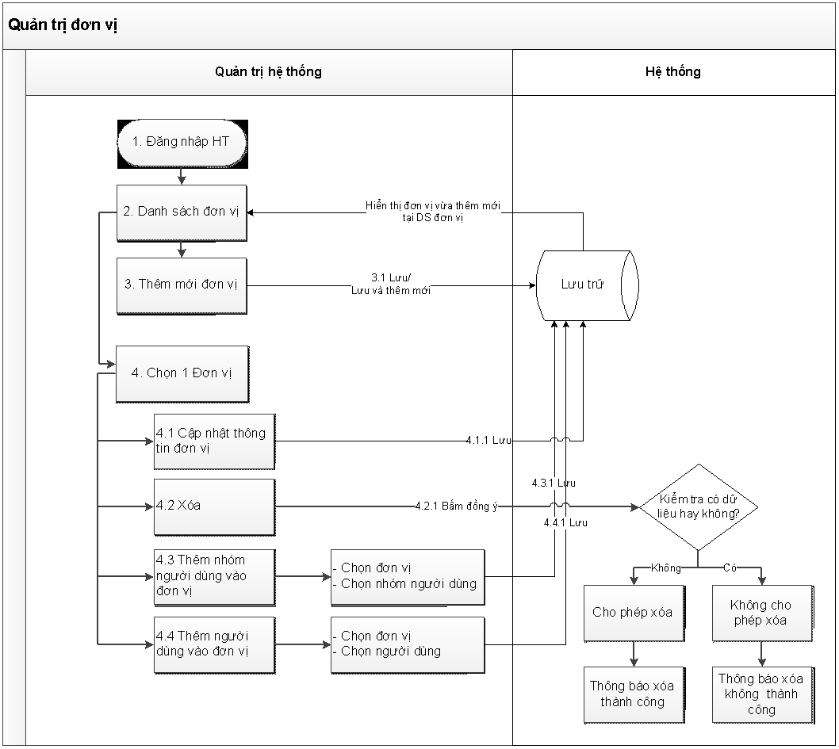

***Mô tả:***

Sau khi đăng nhập thành công vào hệ thống, Quản trị có thể thực hiện các chức năng để quản lý đơn vị.

***Yêu cầu đặt ra:***

* Hệ thống chỉ thiết lập quản trị dành cho các cán bộ của UBDT. Các cán bộ của UBDT có thể là Quản trị hệ thống.
* Quản trị phải xem được toàn bộ danh sách đơn vị mà quản trị hệ thống đã tạo. Các thông tin cơ bản về đơn vị bao gồm: Mã đơn vị, tên đơn vị, thứ tự …
* Quản trị có thể tìm kiếm đơn vị một cách dễ dàng.
* Quản trị có thể xem đơn vị theo hình cây: Quan sát được đơn vị tạo ra có bao nhiêu đơn vị con trong đó.

#### Quản lý nhóm người dùng

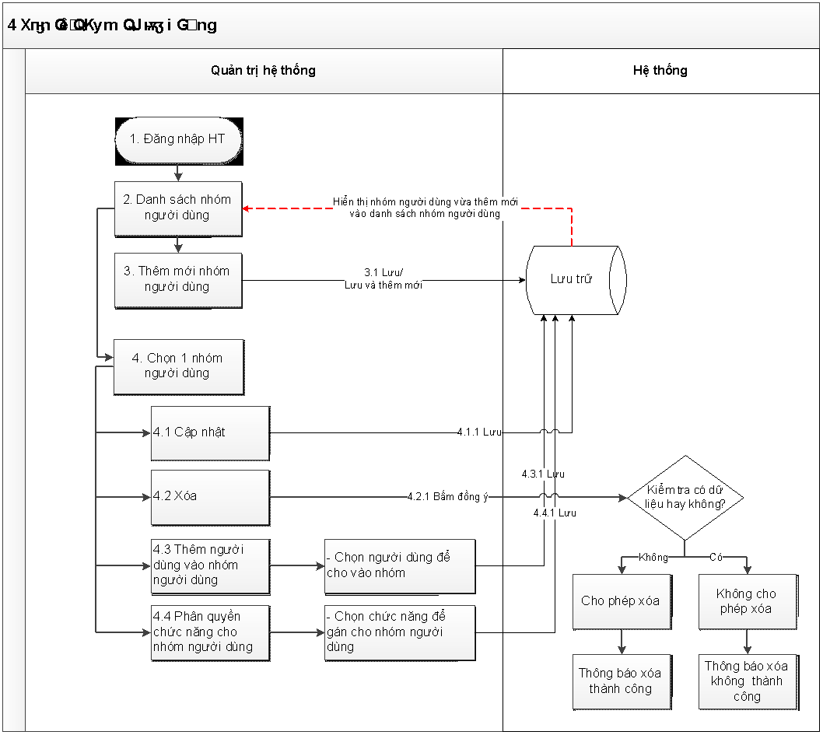

***Mô tả:***

Sau khi đăng nhập thành công vào hệ thống, Quản trị có thể thực hiện các chức năng để quản lý nhóm người dùng.

Việc tạo nhóm người dùng cho phép Quản trị có thể gán quyền chức năng cho nhiều người thuộc cùng một nhóm thay vì phải gán quyền cho từng người một.

***Yêu cầu đặt ra:***

* Nhóm người dùng trong hệ thống phải bao gồm nhóm Quản trị hệ thống có toàn quyền trong việc cấu hình, vận hành các chức năng trong hệ thống; các nhóm quản trị theo chức năng được phân quyền và các nhóm người dùng nghiệp vụ của các đơn vị.
* Quản trị phải xem được toàn bộ danh sách nhóm người dùng trong hệ thống, bao gồm: Tên nhóm người dùng, số lượng người trong nhóm, mô tả, trạng thái.
* Quản trị có thể tìm kiếm nhóm người dùng một cách dễ dàng.
* Các thông tin về nhóm người dùng bao gồm:
  + Đơn vị: Cho biết nhóm người dùng thuộc đơn vị nào
  + Tên nhóm người dùng
  + Trạng thái
  + ….
* Thêm người dùng cho nhóm: Cho phép gán 1 hoặc nhiều người dùng vào một nhóm
* Phân quyền chức năng cho nhóm
* Cho phép xóa nhóm người dùng: Lưu ý, nhóm người dùng đã có người dùng thì không xóa được.

#### Quản lý người dùng

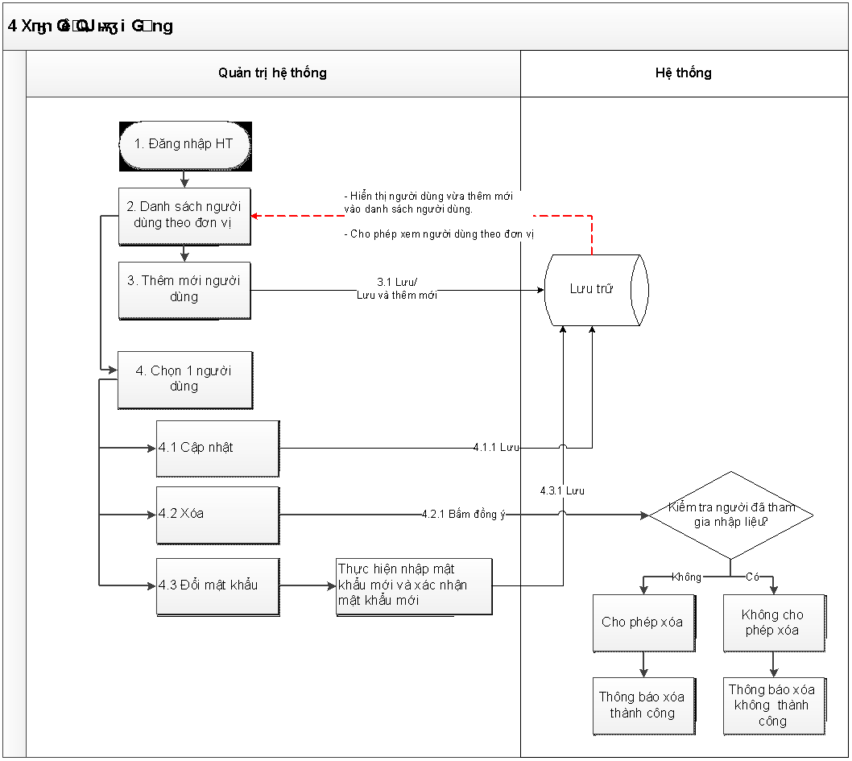

***Mô tả:***

Sau khi đăng nhập thành công vào hệ thống, Quản trị có thể thực hiện các chức năng để quản lý người dùng.

***Yêu cầu đặt ra:***

* Quản trị phải xem được toàn bộ danh sách người dùng trong hệ thống, bao gồm: *Tài khoản, tên người dùng, Thuộc nhóm, chức vụ, đơn vị..*
* Quản trị có thể tìm kiếm người dùng một cách dễ dàng.
* Xem được danh sách người dùng theo đơn vị
* Ngoài ra, cho phép Quản trị cập nhật thông tin người dùng. Thông tin người dùng bao gồm:
  + Người dùng thuộc nhóm người dùng nào
  + Tài khoản người dùng
  + Tên người dùng
  + Mật khẩu
  + …
* Xóa người dùng. Đối với người dùng đã thực hiện nhập liệu trong hệ thống, không được xóa tài khoản. Hệ thống sẽ thực hiện khóa tài khoản người dùng, thiết lập người dùng sang trạng thái ẩn (Sau khi khóa tài khoản, người dùng không được phép đăng nhập vào hệ thống để thực hiện nhập liệu, khai thác dữ liệu, báo cáo).
* Cho phép đổi mật khẩu cho người dùng.
* Trường hợp người dùng thuộc nhiều nhóm người dùng và các nhóm người dùng này được phân các quyền khác nhau thì quyền của người dùng trong hệ thống sẽ là tổ hợp phép OR của các quyền của các nhóm người dùng của người dùng này. Ví dụ nếu người dùng thuộc nhóm không được xóa đơn vị và đồng thời thuộc nhóm người dùng được phép xóa đơn vị thì người dùng này là được phép xóa đơn vị.

#### Phân quyền

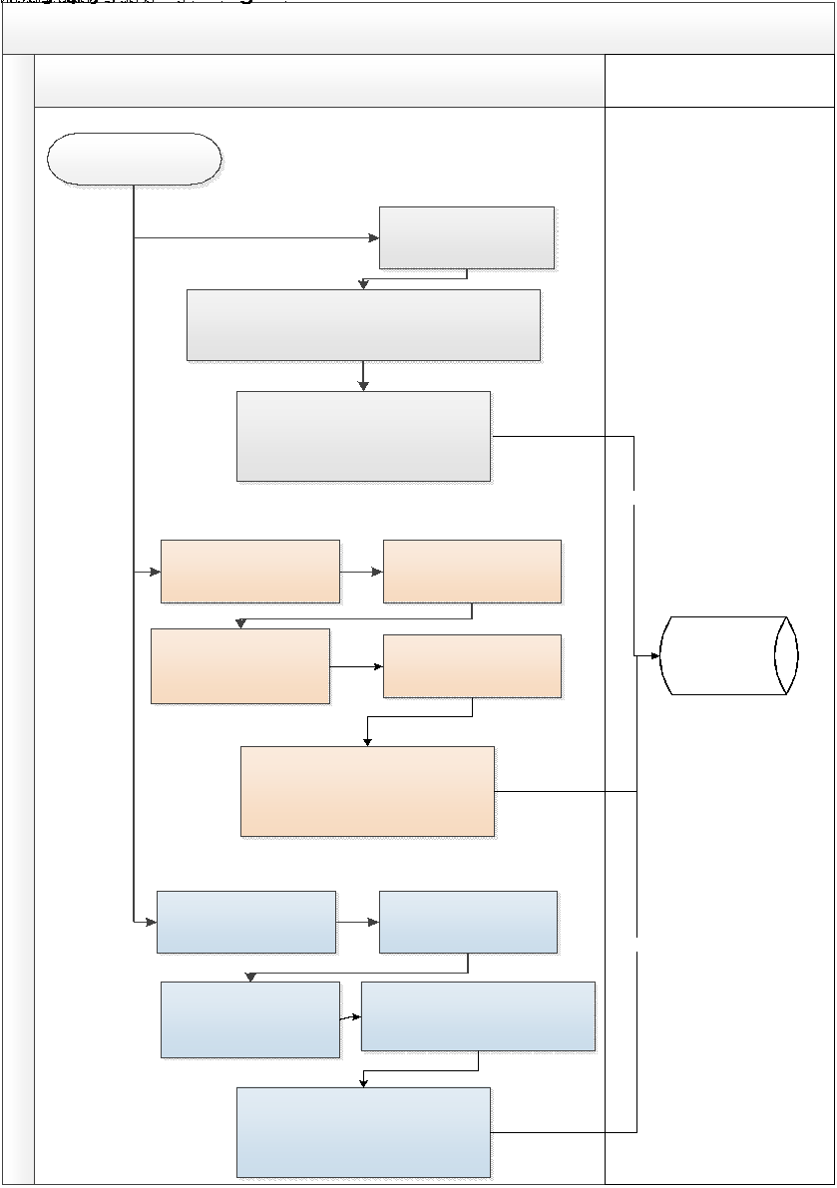

***Mô tả:***

Sau khi đăng nhập thành công vào hệ thống, Quản trị có thể thực hiện phân quyền chức năng cho nhóm người dùng.

Sau khi Quản trị phân quyền chức năng cho nhóm người dùng, người dùng thuộc nhóm người dùng này đăng nhập vào hệ thống sẽ chỉ sử dụng các chức năng và hành động được phân quyền.

***Yêu cầu đặt ra:***

* Để thực hiện phân quyền chức năng, Quản trị có thể vào màn hình danh sách chức năng hoặc vào màn hình danh sách nhóm người dùng để phân quyền:
* Từ màn hình danh sách chức năng, Quản trị chọn hành động phân quyền chức năng để mở màn hình phân quyền chức năng:
  + - Chọn phân hệ
    - Chọn đơn vị
    - Chọn nhóm người dùng của đơn vị
    - Chọn chức năng và hành động để gán cho phép nhóm người dùng sử dụng
* Từ màn hình nhóm người dùng, Quản trị chọn đơn vị và nhóm người dùng thuộc đơn vị cần phân quyền, sau đấy chọn hành động phân quyền chức năng để mở màn hình phân quyền chức năng:
  + - Chọn phân hệ
    - Chọn chức năng và hành động để gán cho phép nhóm người dùng sử dụng
* Người dùng thuộc nhóm người dùng sẽ được kế thừa toàn bộ quyền chức năng của nhóm người dùng được phân quyền.

## Nhóm chức năng truy cập, vận hành hệ thống

### Quản lý truy cập

***Quy trình:***

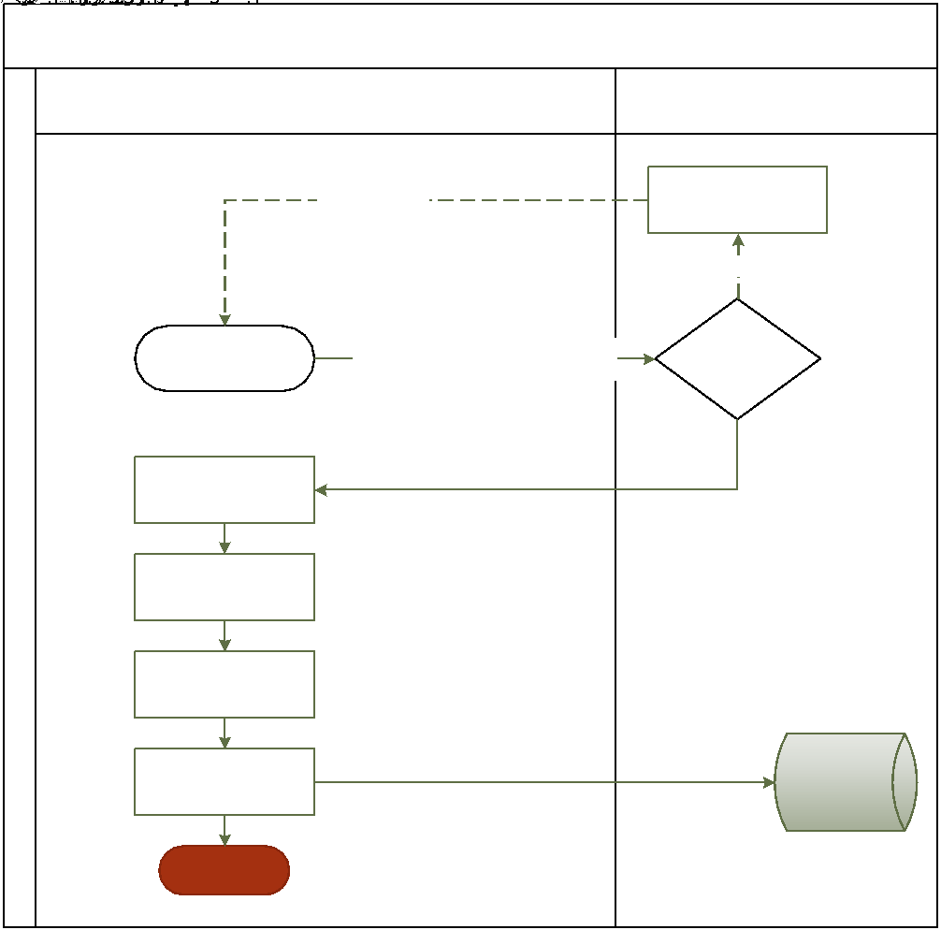

***Mô tả:***

Hệ thống cho phép:

* NSD có thể đăng nhập hệ thống
* Hệ thống có thể xác thực tài khoản và kiểm soát truy cập
* Hệ thống có thể ngăn chặn truy nhập trái phép
* NSD có thể thay đổi mật khẩu
* NSD có thể đăng xuất hệ thống

***Yêu cầu đặt ra:***

* Người dùng có thể đăng nhập hệ thống bằng cách nhập: Tên đăng nhập, Mật khẩu. Sau đó bấm “Đăng nhập” để đăng nhập vào hệ thống.
* Hệ thống xác thực tài khoản người sử dụng:
  + Nếu tài khoản đăng nhập đúng: Cho phép đăng nhập thành công
  + Nếu tài khoản đăng nhập chưa đúng: Hệ thống hiển thị thông báo đăng nhập không thành công và yêu cầu người sử dụng đăng nhập lại.
* Sau khi đăng nhập thành công, người dùng có thể đổi mật khẩu:
  + Nhập lại mật khẩu cũ
  + Nhập mật khẩu mới
  + Xác nhận mật khẩu mới
  + Lưu thông tin.
* Người dùng có thể đăng xuất khỏi hệ thống bằng cách chọn chức năng đăng xuất.

### Quản lý truy cập với tài khoản khác với vai trò Quản trị hệ thống

**Đối tượng sử dụng**

* Quản trị hệ thống

**Yêu cầu đặt ra:**

* Cho phép quản trị hệ thống có thể đăng nhập vào tài khoản khác không cần mật khẩu

### Đối vai trò

**Đối tượng sử dụng**

* Người dùng có nhiều vai trò khác nhau

**Yêu cầu đặt ra:**

* Cho phép người dùng được đổi vai trò trong trường hợp người dùng kiêm nhiệm nhiều chức vụ.
* VD: Ông A là Trưởng phòng của phòng P1 và là phó phòng của phòng P2

### Quản lý các tham số hệ thống

***Quy trình:***

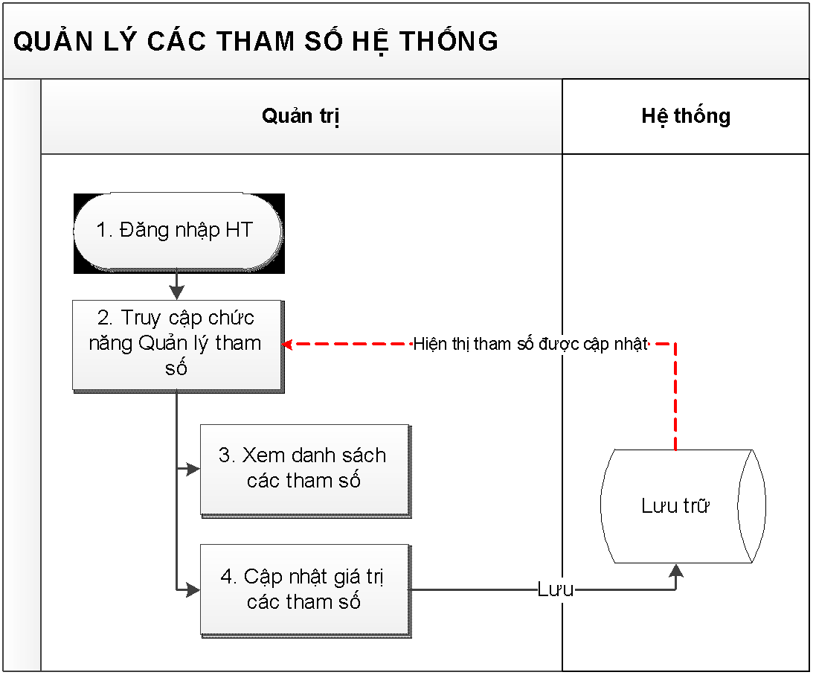

***Mô tả:***

Hệ thống cho phép Quản trị quản lý danh sách các tham số của hệ thống. Đây là những tham số dùng chung cho toàn hệ thống

***Yêu cầu đặt ra:***

* Quản trị có thể xem danh sách các tham số hệ thống
* Quản trị có thể cập nhật giá trị các tham số hệ thống
* Không được phép xóa các tham số hệ thống

### Quản lý sao lưu cơ sở dữ liệu

***Quy trình:***

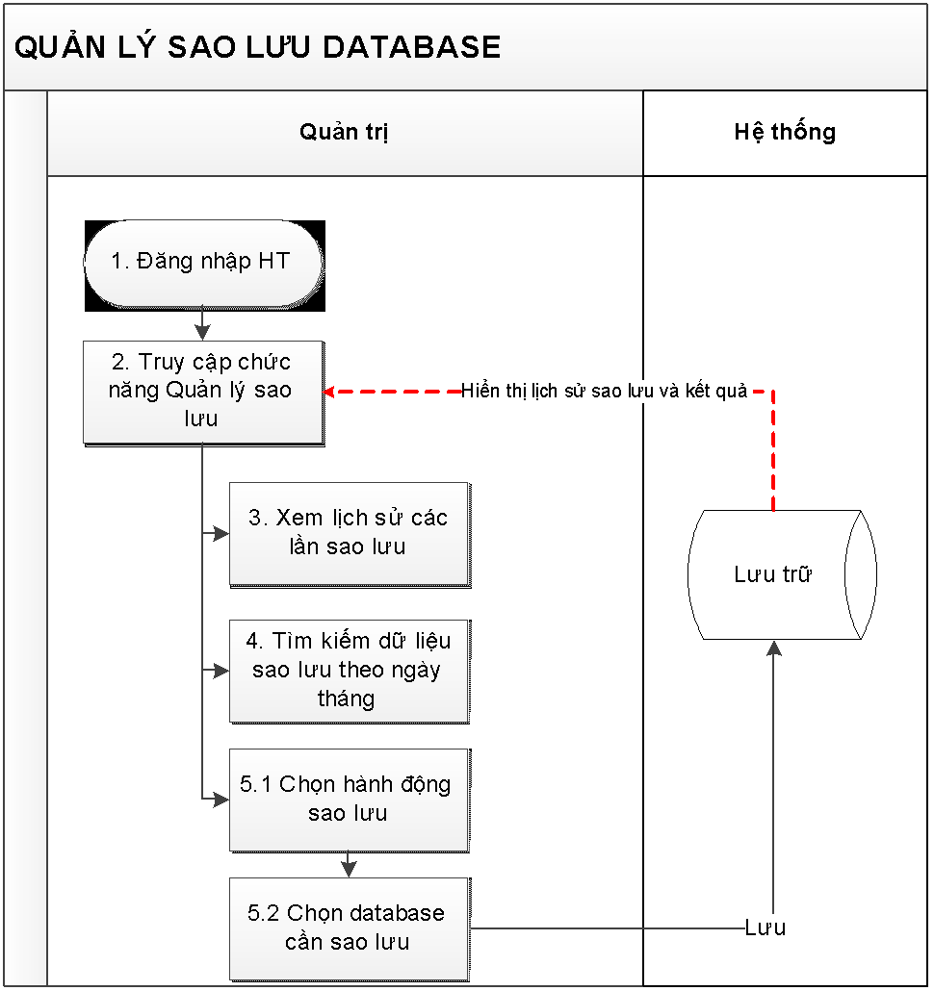

*Hình 2-15: Quy trình quản lý sao lưu database*

***Mô tả:***

Hệ thống cho phép Quản trị quản lý sao lưu database trong hệ thống

***Yêu cầu đặt ra:***

* Quản trị hệ thống có thể sao lưu database
* Quản trị hệ thống có thể theo dõi được lịch sử sao lưu database

### Quản lý theo dõi hệ thống

***Quy trình:***

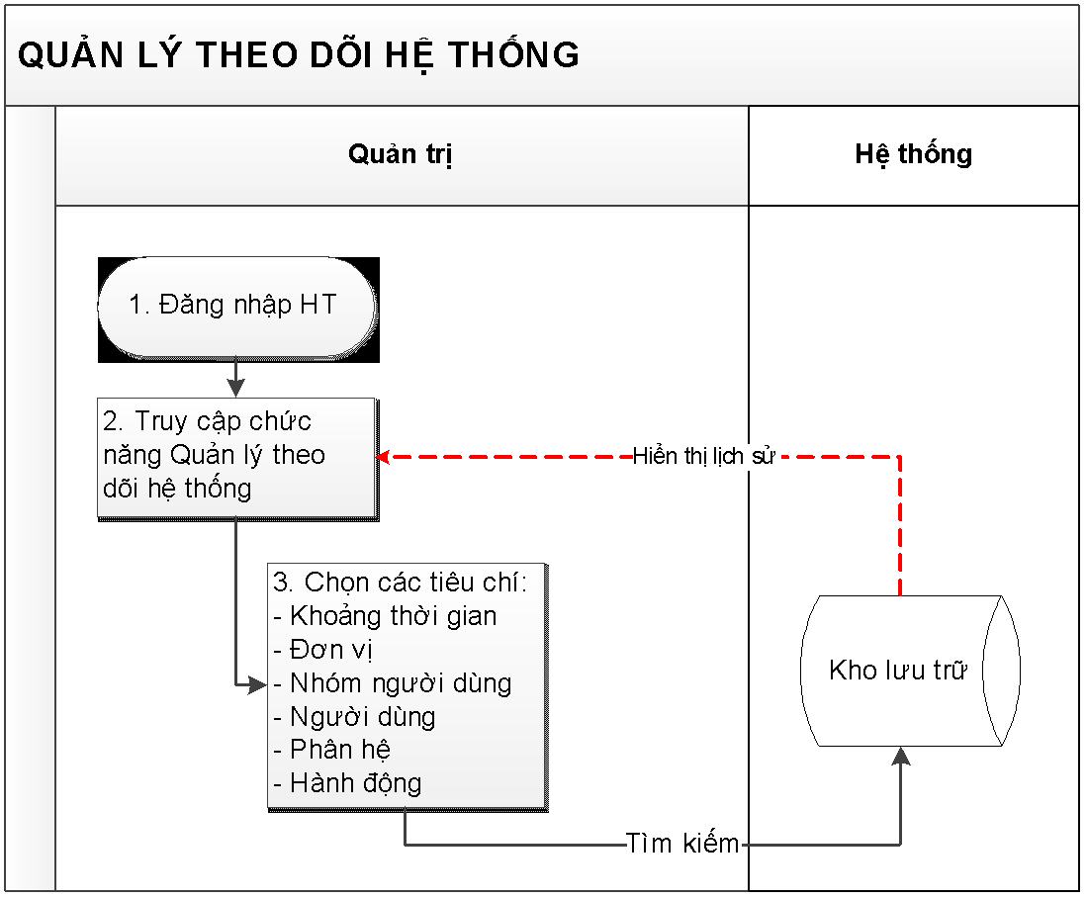

***Mô tả:***

Hệ thống cho phép Quản trị theo dõi lịch sử truy cập hệ thống

***Yêu cầu đặt ra:***

* Quản trị có thể theo dõi được theo các tiêu chí:
* Khoảng thời gian truy cập
* Đơn vị
* Nhóm người dùng
* Người dùng
* Phân hệ
* Hành động truy cập: Thêm mới, Tìm kiếm, Cập nhật, Xóa, Đăng nhập, Đăng xuất…
* Trong trường hợp không chọn tiêu chí nào thì hệ thống sẽ liệt kê hết lịch sử truy cập
* Không được phép xóa lịch sử truy cập hệ thống

# CÁC YÊU CẦU PHI CHỨC NĂNG

## Migrate dữ liệu

### Migrate dữ liệu từ hệ thống QLVB cũ của Bộ

***Mô tả:***

Trước khi đưa hệ thống vào hoạt động sẽ thực hiện chuyển đổi dữ liệu từ hệ thống QLVB cũ của Bộ vào hệ thông

***Yêu cầu đặt ra:***

* Cho phép thực hiện migrate dữ liệu từ hệ thống QLVB cũ sang
* Cho phép tìm kiếm văn bản đến đi được migrate sang
* Cho phép xử lý tiếp các hồ sơ, văn bản đến, văn bản đang thực hiện từ hệ thống

### Migrate dữ liệu từ hệ thống QLVB của Viettel

***Mô tả:***

Trước khi đưa hệ thống vào hoạt động sẽ thực hiện chuyển đổi dữ liệu từ hệ thống QLVB của Viettel vào hệ thông

***Yêu cầu đặt ra:***

* Cho phép thực hiện migrate dữ liệu từ hệ thống QLVB cũ sang
* Cho phép tìm kiếm văn bản đến đi được migrate sang
* Cho phép xử lý tiếp các hồ sơ, văn bản đến, văn bản đang thực hiện từ hệ thống

## Tích hợp với hệ thống khác

### Tích hợp với hệ thống PAKN

***Mô tả:***

Hỗ trợ việc tích hợp với hệ thống PAKN

***Yêu cầu đặt ra:***

### Tích hơp với trục liên thông văn bản quốc gia

***Mô tả:***

Hỗ trợ việc lấy và đẩy văn bản lên trục liên thông văn bản quốc gia

***Yêu cầu đặt ra:***

* Hệ thống sẽ tự động lấy các văn bản được gửi cho Bộ vào hệ thống văn bản đến và tự lấy số đến
* Hệ thống sẽ tự động đẩy các văn bản được ban hành đến các đơn vị liên thông lên hệ thống sau khi văn bản được cấp số ban hành

### Tích hợp với hệ thống scan văn bản

***Mô tả:***

Hỗ trợ với hệ thống scan văn bản

***Yêu cầu đặt ra:***

* Đẩy các file văn bản đã scan vào đúng văn bản
* Có tính năng nhận diên văn bản để lấy thông tin metadata vào hệ thống

### Tích hợp với hệ thống chấm công/điểm danh tích hợp (xin nghỉ, xin đi học …)

***Mô tả:***

Hỗ trợ tích hợp với hệ thống chấm công/điểm danh tích hợp

***Yêu cầu đặt ra:***